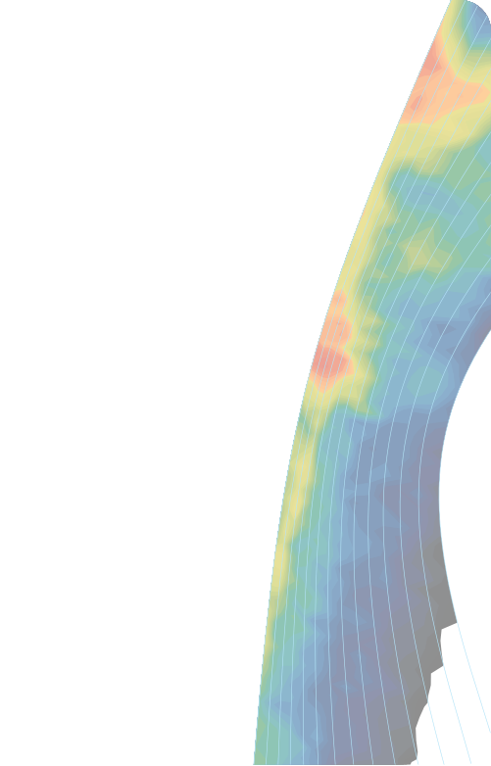




Manteniment i desenvolupament de millores de l’EHIMI per a l’any 2023
Informe final

Barcelona, desembre de 2023
Informe CRAHI-INF-2023-01-03



ÍNDEX
1. Objecte del projecte 2
Desenvolupament de les tasques del projecte 2
2. Càlcul dels factors de calibració dels radars de l’XRAD 2
2.1. Radar de CDV 3
2.2. Radar de PBE 4
2.3. Radar de PDA 6
2.4. Resum de la calibració dels 3 radars analitzats i resultats obtinguts amb el producte composat 7
3. Estudi de l’orientació (azimut i elevació) dels radars de l’XRAD 7
4. Anàlisi dels sectors amb bloquejos per factors externs. Qualitat general dels camps de reflectivitat obtinguts amb l'EHIMI 12
4.1. Identificació dels feixos afectats per interferències i bloquejos més comuns 12
4.2. Problemes relacionats amb la propagació anòmala 19
5. Proposta d’un algorisme d’identificació d’interferències en temps real 21
5.1. Mètode d'identificació automàtica de rajos contaminats 22
5.2. Composició de radars amb màscara de qualitat (radar CMP) 23
5.3. Resultats per casos sense precipitació 24
5.4. Resultats per casos amb precipitació 26
6. Migració de l’entorn de l’EHIMI a màquines actualitzades 28
7. Implementació de la monitorització dels productes generats per l’EHIMI 28
8. Generació de productes de precipitació per combinació d’estimacions radar i observacions pluviomètriques 30
8.1. acumulada de durades inferiors als 60 minuts amb integració de pluviòmetres 30
8.2. Estudi dels factors que afecten la qualitat del producte de precipitació acumulada combinant estimacions radar i observacions pluviomètriques 31
8.2.1. Qualitat del producte combinat 32
8.2.2. Anàlisi dels factors que afecten la qualitat del producte combinat 39
8.2.3. Conclusió de l’anàlisi 45
8.3. Efectivitat del mètode per minimitzar els efectes de la calamarsa 46
8.3.1. Canvis aplicats a l’algorisme de combinació 47
8.3.2. Anàlisi dels resultats obtinguts durant episodis de calamarsa 48
9. Millora de l’eina web de visualització dels productes radar 55
10. Conclusions 56
10.1. Implementació de tasques per l’ús d’observacions de doble polarització 56
10.2. Manteniment de l’EHIMI 56
10.3. Proposta d’un algoritme d’identificació d’interferències en temps real 57
10.4. Adaptació del processat radar a l’ús de variables polarimètriques 57
10.5. Altres tasques 57

Desenvolupament de millores i manteniment de la plataforma EHIMI a l’SMC

Objecte del projecte
L’objectiu del projecte consisteix en portar a terme les tasques necessàries per al seguiment de la qualitat dels productes quantitatius de precipitació generats per l’EHIMI (Eina Hidrometeorològica Integrada) i la millora d’alguns del seus mòduls per a garantir el seu bon funcionament per al processat de les observacions dels radars de la xarxa XRAD del Servei Meteorològic de Catalunya (SMC).
El projecte s’ha centrat en les tasques següents:
- T1: Manteniment de l’EHIMI al llarg del 2023
  - Càlcul de factors de calibració pels diferents radars
  - Estudi de l’orientació dels radars
  - Anàlisi dels sectors amb bloquejos per factors externs
- T2: Proposta d’un algorisme d’identificació d’interferències en temps real
- T3: Generació de productes de precipitació acumulada de durades inferiors a 60 minuts amb integració de pluviòmetres
- T4: Migració de l’entorn de l’EHIMI a màquines actualitzades
- T5: Implementació de la monitorització dels productes generats per l’EHIMI
- T6: Millora l’aplicació web per a la visualització de dades de radar

Desenvolupament de les tasques del projecte

Càlcul dels factors de calibració dels radars de l’XRAD
L’estudi de la calibració dels radars s’ha portat a terme sobre tots els episodis de pluja significatius enregistrats entre gener i desembre de 2023. S’han estimat els factors de calibració dels radars de PBE, CDV i PDA en base a la comparació de les estimacions de precipitació radar co-localitzades amb les observacions de la XEMA seguint la metodologia habitual (veure informe de 2020).
L’anàlisi de la calibració s’ha fet sobre la llista d’episodis de la Taula 1. S’han tingut en compte els valors de FC (factor multiplicatiu relacionat amb la pendent de la recta de regressió entre acumulacions de radar i de pluviòmetres) i C (biaix dels valors de reflectivitat assumint una Z-R de Marshall-Palmer). Aquests valors s’han obtingut a partir de (1) les acumulacions d’episodi, i (2) les intensitats horàries de pluja corresponents a valors d’intensitats inferiors a 10 mm/h.
Els resultats obtinguts en els 14 episodis analitzats es mostren a l'Annex 1.
Taula 1. Episodis emprats per l'anàlisi del factor de calibració. Pmax és la pluja màxima acumulada al llarg de l’episodi en algun dels pluviòmetres de la XEMA.
Episodi | Nombre de dies | Pmax [mm] / estació
20230206-20230208 | 3 | 67.7 / UN
20230222-20230224 | 3 | 31.0 / WO
20230429-20230501 | 3 | 47.1 / MW
20230507-20230507 | 1 | 33.1 / DF
20230511-20230514 | 4 | 55.3 / DN
20230518-20230520 | 3 | 30.1 / XF
20230522-20230525 | 4 | 100.3 / WW
20230528-20230606 | 10 | 93.4 / YB
20230609-20230611 | 3 | 44.6 / H1
20230613-20230613 | 1 | 81.5 / YK
20230629-20230630 | 2 | 141.6 / CL
20230826-20230827 | 2 | 70.2 / UP
20230915-20230915 | 1 | 64.5 / UF
20231015-20231016 | 2 | 88.4 / WZ

Radar de CDV
Els resultats obtinguts pel radar de Creu del Vent es presenten a la Taula 2. S’hi pot observar que en la majoria dels episodis la comparació entre les observacions dels pluviòmetres amb les estimacions del radar mostren que el radar subestima els valors observats, amb factors multiplicatius que es troben entre FC=1.3 i FC = 3, tant quan s’han estimat a partir dels totals d’episodi com quan s’ha estimat a partir de les intensitats inferiors a 10 mm/h.
Taula 2. Episodis emprats per l'anàlisi del factor de calibració. Pmax és la pluja màxima registrada en algun dels pluviòmetres de la XEMA fins a 60 km del radar (40 km en el cas dels episodis d’hivern).
 |  | Acumulació d’episodi |  | Intensitats < 10 mm/h
Episodi | Pmax [mm] | FC [-] | C [dBZ] | FC [-] | C [dBZ]
20230206 – 20230208 | 24.6 / XB | 1.46 | 2.63 | 1.63 | 3.40
20230222 – 20230224 | 31.0 / WO | 2.74 | 7.00 | 2.46 | 6.25
20230429 – 20230501 | 47.1 / MW | 1.43 | 2.49 | 1.33 | 1.98
20230507 – 20230507 | 21.6 / C6 | 1.38 | 2.24 | 1.18 | 1.15
20230511 – 20230514 | 36.9 / VQ | 0.97 | -0.21 | 0.90 | -0.73
20230518 – 20230520 | 30.1 / XF | 1.33 | 1.98 | 1.46 | 2.63
20230522 – 20230525 | 100.3 / WW | 1.53 | 2.96 | 1.62 | 3.35
20230528 – 20230606 | 70.2 / YE | 1.30 | 1.82 | 1.35 | 2.09
20230609 – 20230611 | 27.8 / VP | 0.94 | -0.43 | 1.30 | 1.82
20230613 – 20230613 | 81.5 / YK | 1.48 | 2.72 | 1.24 | 1.49
20230629 – 20230630 | 141.6 / CL | 2.06 | 5.02 | 1.86 | 4.31
20230826 – 20230827 | 46.1 / VV | 1.32 | 1.93 | 1.49 | 2.77
20230915 – 20230915 | 64.5 / UF | 3.00 | 7.63 | 2.48 | 6.31
20231015 – 20231016 | 88.4 / WZ | 2.27 | 5.70 | 2.40 | 6.08

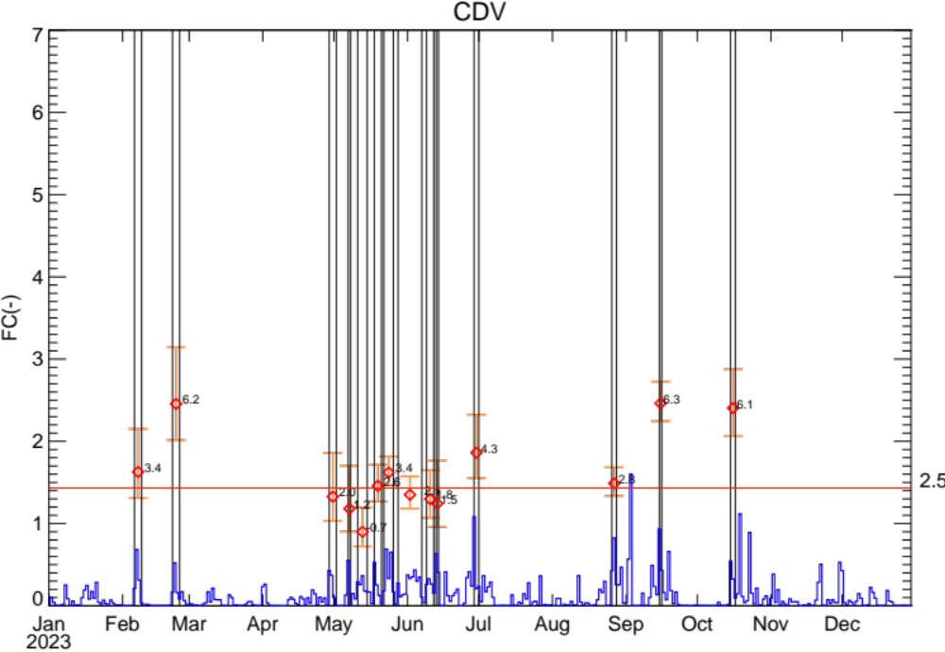
Figura 1. Comparació Radar-Pluviòmetres: gràfic temporal dels factors de calibració obtinguts en els episodis analitzats pel radar de CDV. L'eix y representa el factor en termes de pluja, però el valor que acompanya al punt és el valor en dBZ. Les línies taronges indiquen l'interval de confiança de FC. La línia vermella representa l'estimació proposada per un FC operatiu. Com a referència per veure la importància dels episodis, s'inclou una sèrie temporal on per cada dia es representa l’acumulació diària enregistrada en el pluviòmetre que proporciona el valor màxim.

Radar de PBE
Els factors de calibració obtinguts pel radar de Puig Bernat per tots els episodis analitzats es presenten a la Taula 3.

Taula 3. Episodis emprats per l'anàlisi del factor de calibració. Pmax és la pluja màxima registrada en algun dels pluviòmetres de la XEMA fins a 60 km del radar (40 km en el cas dels episodis d’hivern).
 |  | Acumulació d’episodi |  | Intensitats < 10 mm/h
Episodi | Pmax [mm] | FC [-] | C [dBZ] | FC [-] | C [dBZ]
20230206 – 20230208 | 28.6 / YK | 1.74 | 3.85 | 2.02 | 4.89
20230222 – 20230224 | 28.2 / YD | 3.45 | 8.61 | 3.19 | 8.06
20230429 – 20230501 | 39.1 / YK | 1.60 | 3.27 | 1.58 | 3.18
20230507 – 20230507 | 10.8 / H1 | 1.17 | 1.09 | 1.12 | 0.79
20230511 – 20230514 | 28.7 / D3 | 1.19 | 1.21 | 1.19 | 1.21
20230518 – 20230520 | 22.3 / DQ | 1.42 | 2.44 | 1.45 | 2.58
20230522 – 20230525 | 100.3 / WW | 1.26 | 1.61 | 1.61 | 3.31
20230528 – 20230606 | 55.8 / D2 | 1.13 | 0.85 | 1.07 | 0.47
20230609 – 20230611 | 44.6 / H1 | 0.96 | -0.28 | 1.69 | 3.65
20230613 – 20230613 | 81.5 / YK | 1.36 | 2.14 | 1.43 | 2.49
20230629 – 20230630 | 70.1 / D2 | 1.94 | 4.60 | 1.95 | 4.64
20230826 – 20230827 | 70.2 / UP | 1.70 | 3.69 | 1.70 | 3.69
20230915 – 20230915 | 60.7 / XC | 3.10 | 7.86 | 2.75 | 7.03
20231015 – 20231016 | 48.2 / CE | 2.63 | 6.72 | 2.53 | 6.45

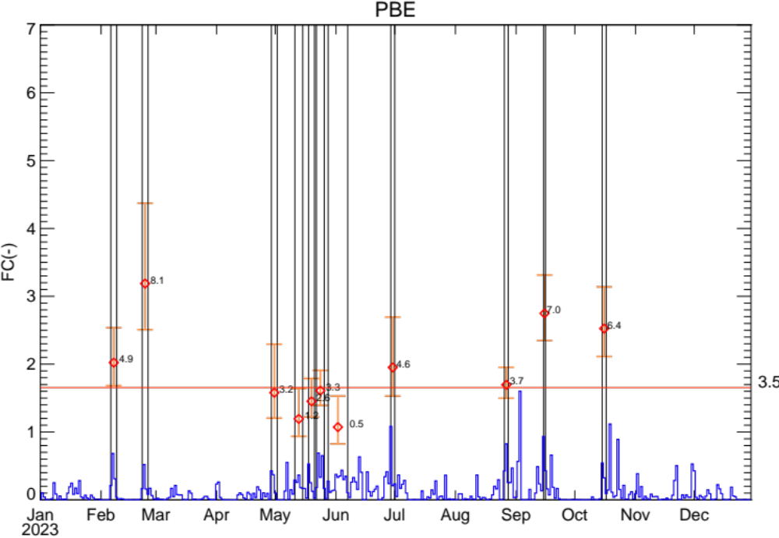
Figura 2. Comparació Radar-Pluviòmetres: gràfic temporal dels factors de calibració obtinguts en els episodis analitzats pel radar de PBE. L'eix y representa el factor en termes de pluja, però el valor que acompanya al punt és el valor en dBZ. Les línies taronges indiquen l'interval de confiança de FC. La línia vermella representa l'estimació proposada per un FC operatiu. Com a referència per veure la importància dels episodis, s'inclou una sèrie temporal on per cada dia es representa l’acumulació diària enregistrada en el pluviòmetre que proporciona el valor màxim.

Radar de PDA
Els resultats del factor de calibració obtinguts pel radar de Puig d’Arques pel període analitzat es presenten a la Taula 4.
Taula 4. Episodis emprats per l'anàlisi del factor de calibració. Pmax és la pluja màxima registrada en algun dels pluviòmetres de la XEMA fins a 60 km del radar (40 km en el cas dels episodis d’hivern).
 |  | Acumulació d’episodi |  | Intensitats < 10 mm/h
Episodi | Pmax [mm] | FC [-] | C [dBZ] | FC [-] | C [dBZ]
20230206 – 20230208 | 67.7 / UN | 1.34 | 2.03 | 1.44 | 2.53
20230222 – 20230224 | 18.7 / DN | 5.45 | 11.78 | 3.76 | 9.20
20230429 – 20230501 | 43.5 / YB | 1.49 | 2.77 | 1.26 | 1.61
20230507 – 20230507 | 33.1 / DF | 1.39 | 2.29 | 1.41 | 2.39
20230511 – 20230514 | 55.3 / DN | 1.94 | 4.60 | 2.05 | 4.99
20230518 – 20230520 | 5.8 / XS | 1.28 | 1.72 | 1.36 | 2.14
20230522 – 20230525 | 47.9 / WT | 1.98 | 4.75 | 2.06 | 5.02
20230528 – 20230606 | 93.4 / YB | 1.70 | 3.69 | 1.61 | 3.31
20230609 – 20230611 | 32.7 / J5 | 2.00 | 4.82 | 2.16 | 5.35
20230613 – 20230613 | 48.1 / UO | 1.42 | 2.44 | 1.71 | 3.73
20230629 – 20230630 | 32.7 / KP | 1.81 | 4.12 | 1.60 | 3.27
20230826 – 20230827 | 21.2 / UB | 1.61 | 3.31 | 1.82 | 4.16
20230915 – 20230915 | 48.0 / XS | 3.55 | 8.80 | 3.16 | 7.99
20231015 – 20231016 | 6.6 / W9 | 1.94 | 4.60 | 2.02 | 4.89

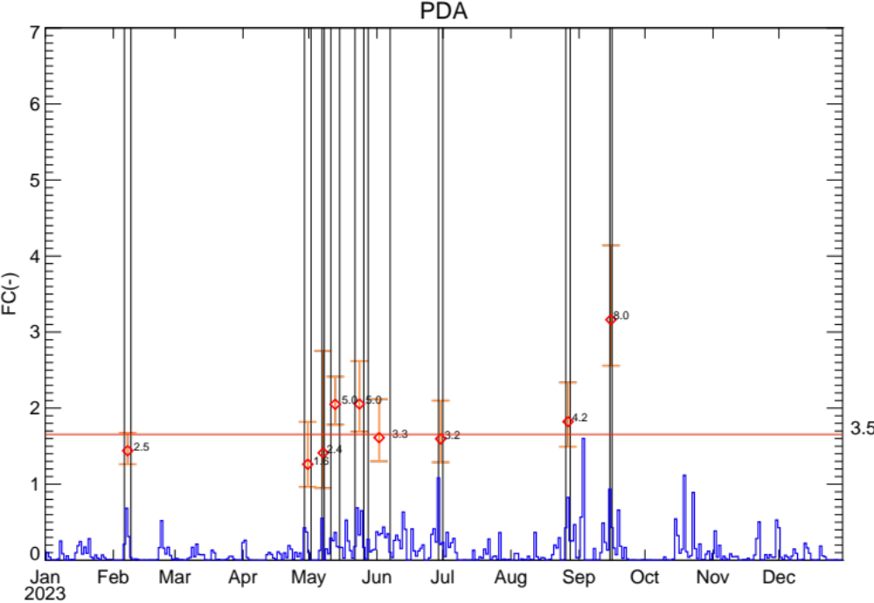
Figura 3. Comparació Radar-Pluviòmetres: gràfic temporal dels factors de calibració obtinguts en els episodis analitzats pel radar de PDA. L'eix y representa el factor en termes de pluja, però el valor que acompanya al punt és el valor en dBZ. Les línies taronges indiquen l'interval de confiança de FC. La línia vermella representa l'estimació proposada per un FC operatiu. Com a referència per veure la importància dels episodis, s'inclou una sèrie temporal on per cada dia es representa l’acumulació diària enregistrada en el pluviòmetre que proporciona el valor màxim.

Resum de la calibració dels 3 radars analitzats i resultats obtinguts amb el producte composat
A partir dels resultats presentats, es podria suggerir modificar els factors de calibració actualment aplicats pels que es presenten a la Taula 5.
Tot i la poca precipitació d’aquest any 2023 s’han analitzat 14 episodis, en comparació amb els 11 de l’any passat i els 17 dels anys 2020 i 2021. Ara bé, alguns dels 14 episodis analitzats no són gaire significatius (acumulacions baixes).
Taula 5. Factors de calibració (en dB(Z)) actuals i proposats pels 4 radars de la XRAD.
 | CDV | LMI | PBE | PDA
Aplicats actualment | 3.0 dB | 4.0 dB | 5.0 dB | 5.0 dB
Proposats | 2.5 dB | - | 3.5 dB | 3.5 dB

Estudi de l’orientació (azimut i elevació) dels radars de l’XRAD
El control de l'orientació dels radars es fa comparant els ecos mitjans obtinguts a partir de les dades en dies clars, amb els ecos de terra procedents de l'aplicació de l'algorisme que simula la intercepció del feix radar amb el terreny, aquest representat amb un Model Digital d’Elevacions (MDE). En primer lloc, s'executen les simulacions topogràfiques associades a diferents errors d'azimut (al voltant del 0) i elevació (al voltant de l'elevació nominal del PPI analitzat), conservant la matriu d'ecos simulats (en unitats de dBZ). Cadascuna d'aquestes matrius es compara amb la matriu d'ecos mitjans procedent de les dades observades, i es calcula el coeficient de correlació de Pearson (només pels valors de les matrius que superen 10 dBZ). Els errors en azimut i elevació estimats són aquells que maximitzen la correlació entre el mapa de reflectivitat simulat amb aquests errors i el mapa de reflectivitat observat.
Ara bé, tant el mètode de simulació (definició dels paràmetres del feix, errors en la topografia) com l’estimació dels errors maximitzant la correlació tenen un cert grau d'incertesa. Per això, els resultats s'acompanyen d'una forquilla d'error donada per una tolerància de 0.02 en el paràmetre de correlació respecte el màxim. És a dir, la forquilla d'error inclou els punts (azimut; elevació) que proporcionen les majors correlacions, no menors a 0.02 respecte el màxim aconseguit.
Per a aquesta anàlisi, s’han identificat els dies sense precipitació del període entre gener i mitjans de desembre de 2023, intentant no incloure els dies amb propagació anòmala clara. Per cadascun dels radars, s’ha fet l’anàlisi diària pels dies identificats com de no pluja (els resultats es presenten a l’Annex 2).
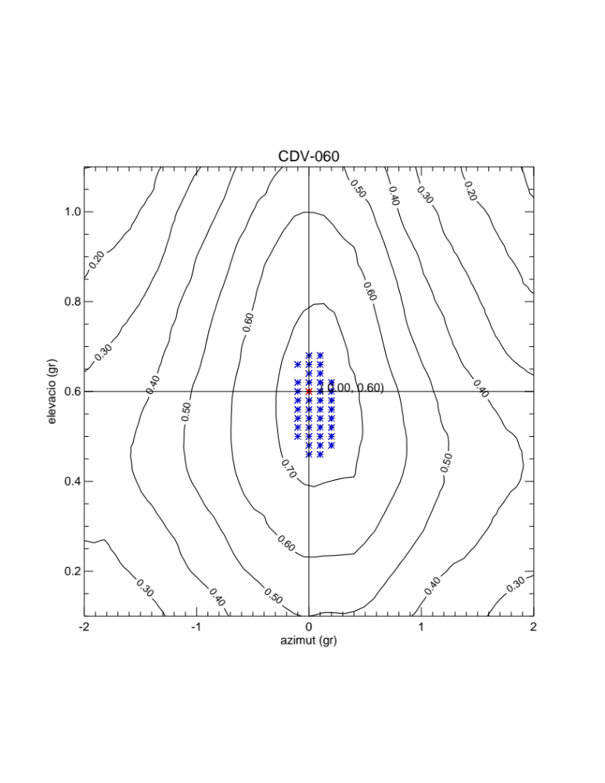
Figura 4. Mapa de correlació entre les matrius d’ecos de terreny observades i simulades pel radar de CDV per una elevació de 0.60º (per tot el període). El punt vermell correspon al punt de màxima correlació, mentre que els punts blaus corresponen als punts on la correlació es troba dins d’una tolerància de 0.02.
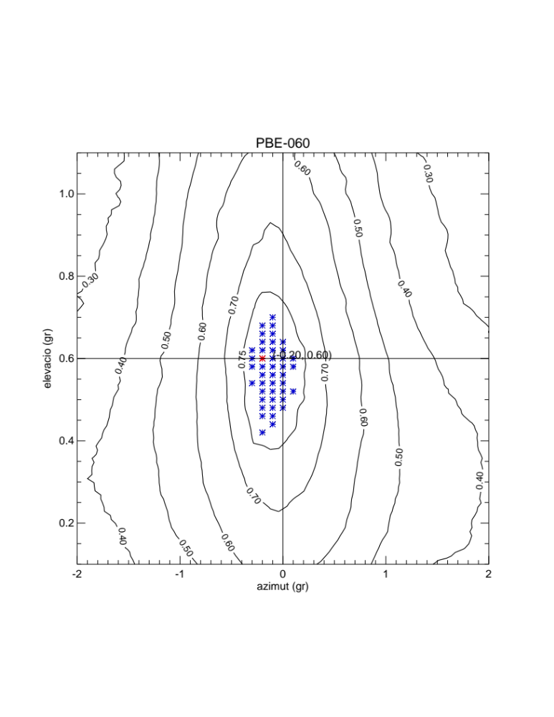
Figura 5. Mapa de correlació entre les matrius d’ecos de terreny observades i simulades pel radar de PBE per una elevació de 0.60º (per tot el període). El punt vermell correspon al punt de màxima correlació, mentre que els punts blaus corresponen als punts on la correlació es troba dins d’una tolerància de 0.02.
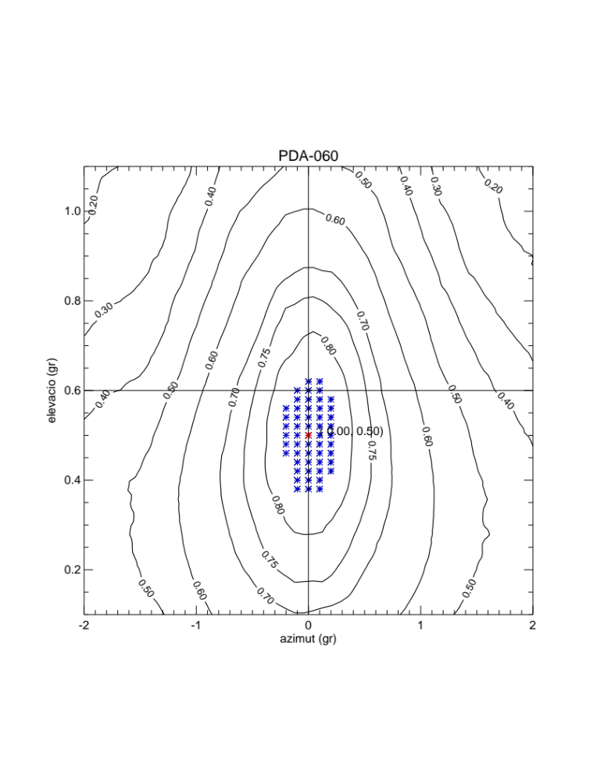
Figura 6. Mapa de correlació entre les matrius d’ecos de terreny observades i simulades pel radar de PDA per una elevació de 0.60º (per tot el període). El punt vermell correspon al punt de màxima correlació, mentre que els punts blaus corresponen als punts on la correlació es troba dins d’una tolerància de 0.02.
D’aquesta manera, els resultats obtinguts durant el període analitzat (també resumits a la Taula 6) mostren que l’orientació actual dels radars és bona, i que els errors són inferiors a 0.1º en azimut i 0.02º en elevació.
Taula 6. Resum de l’anàlisi de l’orientació dels radars de la XRAD durant el període gener-novembre de 2023.
 | CDV | PBE | PDA
Azimut (òptim) | 0.0º | -0.2º | 0.0º
Azimut (min / max) | -0.1º / 0.2º | -0.3º / 0.1º | -0.2º / 0.2º
Elevació (òptim) | 0.60º | 0.60º | 0.50º
Elevació (min / max) | 0.46º / 0.68º | 0.42º / 0.70º | 0.38º / 0.62º
Màxima correlació | 0.75 | 0.79 | 0.85
L’única excepció és en l’elevació del radar de PDA, en què, de manera semblant al que s’ha obtingut els darrers anys, s’ha estimat que l’elevació efectiva és al voltant de 0.50º (Taula 6), el que implicaria que el radar està apuntant 0.10º per sota de l’elevació programada.
Des del punt de vista de l’efecte d’aquest tipus d’error en elevació, la Figura 7 mostra els ecos de terra i els apantallaments per les elevacions del radar de 0.50º, 0.60º i 0.70º. S’hi pot observar que les diferències en apantallament entre 0.50º i 0.60º són força importants, mentre que les àrees amb apantallaments per sobre del 90% decreixen significativament amb una elevació de 0.70º. De manera semblant, els ecos de terreny decreixen a l’augmentar l’elevació.
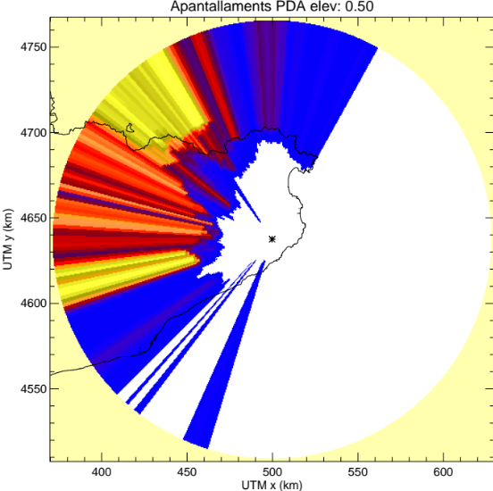 | 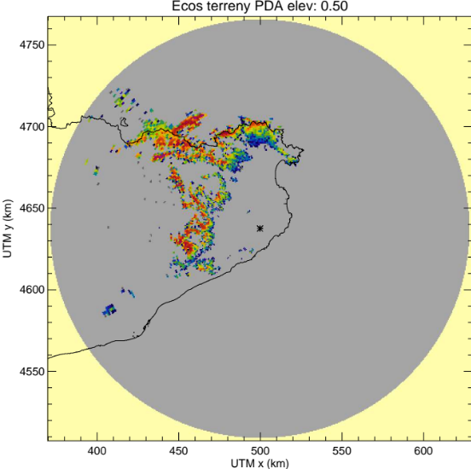
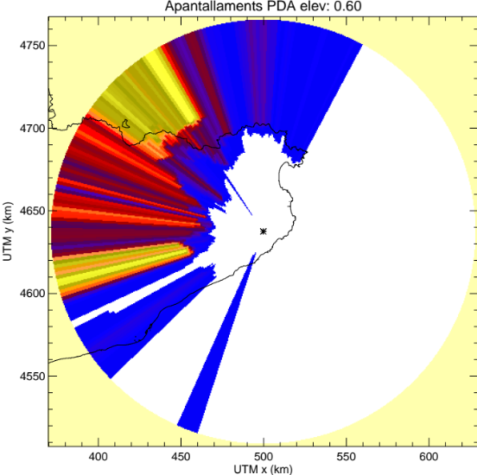 | 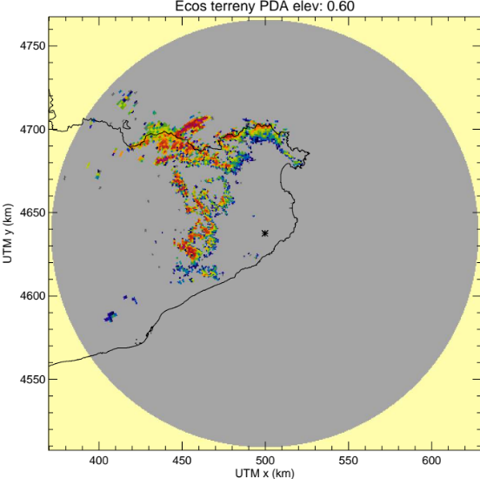
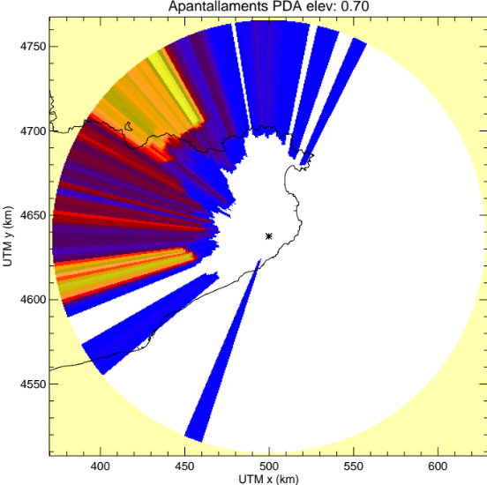 | 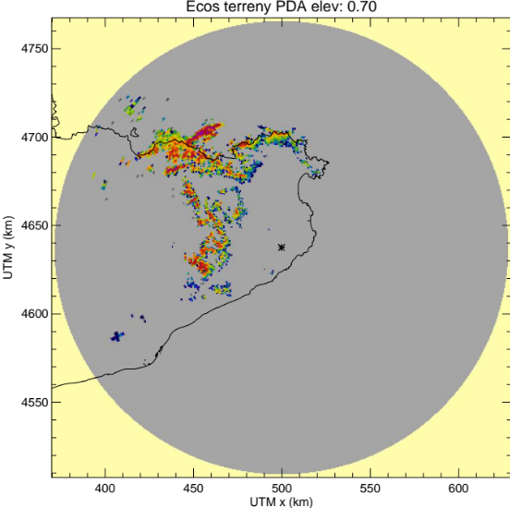
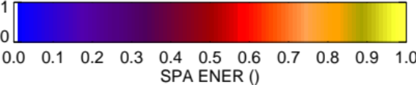 | 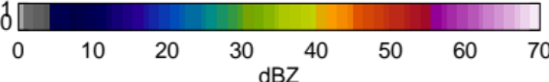
Figura 7. Grau d’apantallament del feix del radar de PDA causat pel terreny (esquerra) i ecos de terreny (dreta) simulats per elevacions de 0.5º, 0.6º i 0.7º (de dalt a baix).

Anàlisi dels sectors amb bloquejos per factors externs. Qualitat general dels camps de reflectivitat obtinguts amb l'EHIMI
En aquest apartat es fa un seguiment de la qualitat general de les imatges processades amb l'EHIMI durant l'any 2023. Per tal de fer una anàlisi genèrica, es generen mapes de freqüències mensuals de superació d'un cert valor de reflectivitat al primer PPI, els quals permeten detectar zones amb errors sistemàtics o molt freqüents.
A més a més, en aquest capítol es mostren els problemes detectats en alguns episodis en presència de propagació anòmala. S'ha identificat la causa principal del problema, i s'ha proposat una solució parcial, que haurà de ser desenvolupada al llarg del 2024.

Identificació dels feixos afectats per interferències i bloquejos més comuns
Les dades d'alguns radars de la XRAD pateixen problemes derivats d'interferències i bloquejos que no estan relacionats amb el terreny, i que per tant no són detectats per l'algorisme de simulació topogràfica. Es tracta de casos en què hi ha edificis o antenes propers al radar, parcs eòlics a pocs km de distància o interferències electromagnètiques que contaminen el senyal en una direcció determinada. Aquests problemes acostumen a tenir una localització restringida, normalment associada a les mesures en un o uns pocs azimuts, afectant gairebé la totalitat de les observacions en les direccions afectades.
Les observacions de reflectivitat en aquests feixos afectats per bloquejos externs mostren normalment una afectació important (ja sigui per tractar-se de valors molt alts o massa baixos), i la seva utilitat per l’estimació quantitativa de la precipitació es veu molt afectada.
Per reduir els efectes d’aquests problemes, l’EHIMI incorpora en la seva cadena de correccions la reconstrucció dels azimuts que tenen una afectació sistemàtica (prèvia identificació) per interpolació dels valors de reflectivitat dels azimuts adjacents (no contaminats).
La nova versió de l'EHIMI disposa d'un sistema automàtic de detecció d’azimuts amb problemes (apartat 5), que s'implementarà operacionalment a principis de 2024. Aquest sistema identifica dinàmicament les direccions afectades per interferències que proporcionen reflectivitats molt elevades, i la correcció per interpolació de l'EHIMI es realitza també dinàmicament (a cada volum de reflectivitat 6-minutal). Ara bé, aquest sistema de detecció té dues limitacions principals:
- El sistema està dissenyat per identificar les direccions afectades per reflectivitats elevades (típicament, degudes a interferències). Per tant, els azimuts bloquejats per obstacles (antenes, edificis...) no són detectats.
- El sistema no és efectiu en casos amb precipitació, ja que genera un excés d'azimuts afectats.
Aquestes limitacions fan que sigui necessari seguir emprant una màscara fixa dels azimuts identificats prèviament. Els detalls de la correcció dinàmica es presenten a l' apartat 5.
A continuació es detallen els passos seguits per actualitzar la màscara d’azimuts afectats, que s’aplicarà juntament amb la nova versió de l'EHIMI (principis de 2024). Aquesta nova màscara té la sofisticació que discerneix entre feixos afectats per sobreestimació (la causa l'assignem a interferències electromagnètiques), i feixos afectats per subestimació (per bloquejos no relacionats amb el terreny, possiblement antenes).
Tal com s'ha vingut fent en altres anys, s'han generat els mapes de freqüència mensual amb què les observacions (dades brutes) superen un llindar de 10 dBZ. Els mapes dels diferents mesos de l'any 2023 es mostren a l’Annex 3.
Els resultats indiquen que caldria fer algunes modificacions respecte la màscara de feixos afectats que està actualment operativa, i que es va escollir a partir dels resultats de l’informe del 2022. La proposa és la següent:
- Radar CDV: Es manté la màscara vigent. En la configuració de la nova versió de l'EHIMI, els rajos afectats de la zona SW queden associats com a secundaris (deguts a bloqueig), diferenciats dels principals associats a interferències.
- Radar PBE: De la màscara anterior, només es manté la gran interferència en la zona NE al voltant de l'azimut 44 (que afecta un sector de 7 azimuts). A banda i banda d'aquesta zona, apareixen dues noves zones d'afecció: azimuts 34-35 i 29-51. A més a més, s'afegeixen dues noves zones a la zona W (267-268) i NW (307-310), que s'han vist força actives els darrers mesos.
- Radar PDA: Es manté la màscara anterior, i s'afegeix la zona del W-SW (azimuts 254 a 257), que sovint produeix fortes sobreestimacions (aquesta modificació ja es va fer al juliol del 2023). També s'afegeixen uns azimuts al N-NW (342-343).
La següent taula mostra els azimuts de cada radar afectats per factors externs que han estat seleccionats per tal de ser incorporats en l'EHIMI.
Taula 7. Azimuts afectats per factors externs pels diferents radars. Comparació de la proposta d’azimuts afectats amb els dels estudis d'anys anteriors.
Radar | Azimut
Estudi 2020
CDV | 106; 107; 213; 214; 215; 216; 217; 218; 229; 233; 234; 275; 276; 277
LMI | 66; 67; 68 (de l'estudi 2017)
PDA | 21; 22; 23; 24; 25; 26; 249; 307; 308
PBE | 45; 46; 47; 74; 275; 276
Estudi 2021
CDV | 175; 176; 214; 215; 216; 217; 218; 229; 233; 234; 275; 276; 277
LMI | 66; 67; 68 (de l'estudi 2017)
PDA | 9; 26; 32; 33
PBE | 45; 46; 318; 319; 320; 331; 332
Estudi 2022 (vigent)
CDV | 214; 215; 216; 217; 218; 229; 233; 234; 275; 276; 277
LMI | 66; 67; 68 (de l'estudi 2017)
PDA | 9; 26; 32; 33
PBE | 24; 25; 40; 41; 42; 43; 44; 45; 46; 331; 332
Estudi 2023 (a actualitzar a principis 2024)
CDV | 275; 276; 277 (interferències)
 | 213; 214; 215; 216; 217; 218; 229; 233; 234 (bloqueig)
LMI | 66; 67; 68 (de l'estudi 2017)
PDA | 9; 26; 32; 33, 254; 255; 256; 257; 342; 343 (interferències)
PBE | 34; 35; 40; 41; 42; 43; 44; 45; 46; 49; 50; 51; 267; 268; 307; 308; 309; 310 (interf)

A continuació es mostra, per cadascun dels radars estudiats, la màscara de feixos afectats finalment escollida, comparant-la amb la màscara vigent. També s’inclouen dos dels mapes de freqüència mensual que han servit més clarament de cara a la identificació.

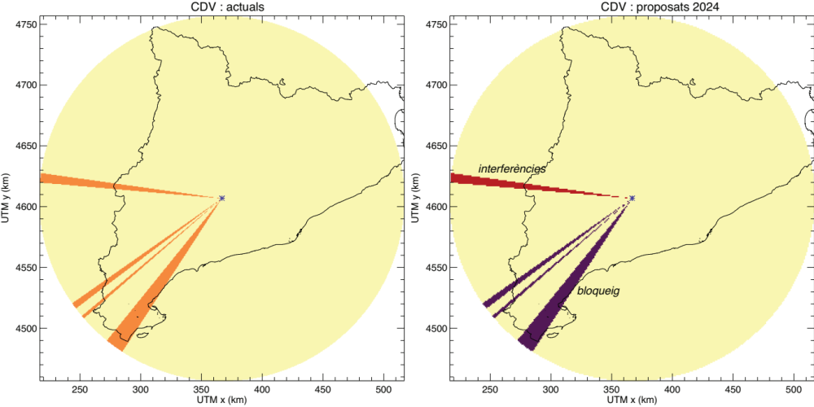
Figura 8. Màscara de feixos afectats per factors externs. Radar CDV. Esquerra: vigent; Dreta: proposada pel 2024.

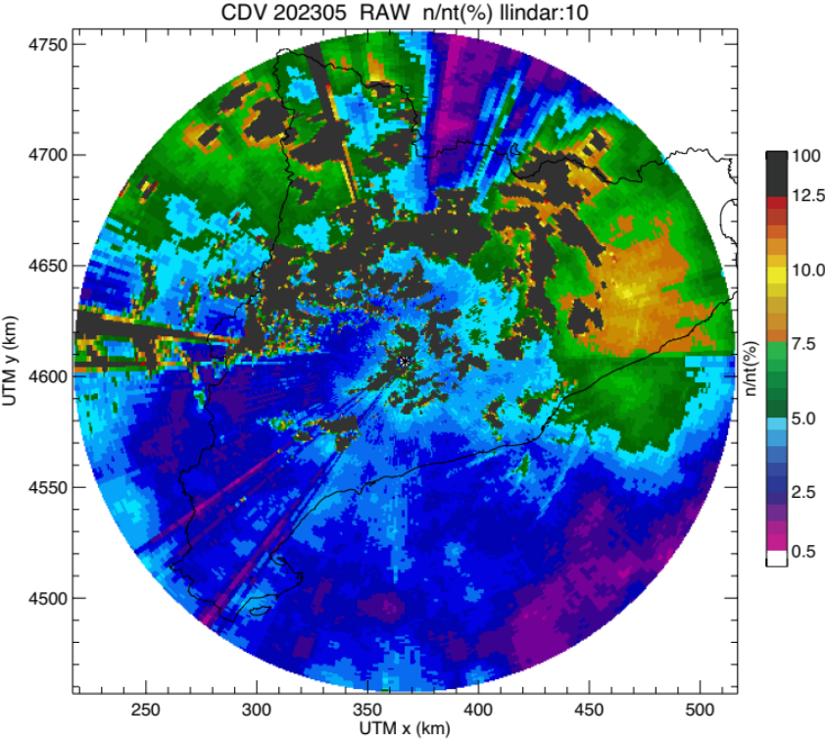
Figura 9. Freqüència superació 10 dBZ. Dades brutes maig 2023. Radar: CDV.
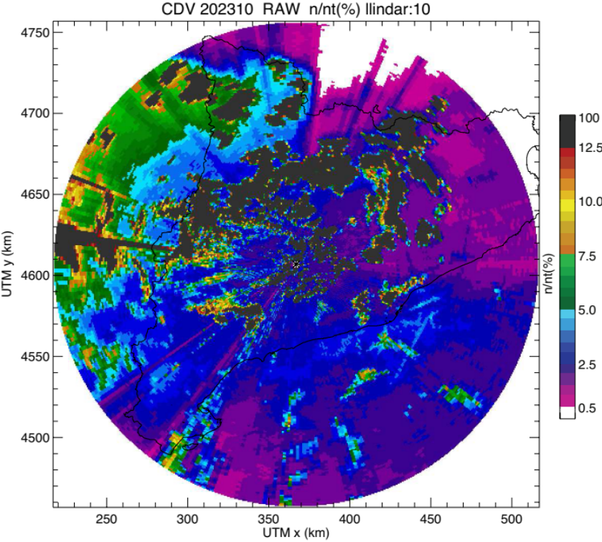
Figura 10. Freqüència superació 10 dBZ. Dades brutes octubre 2023. Radar: CDV.
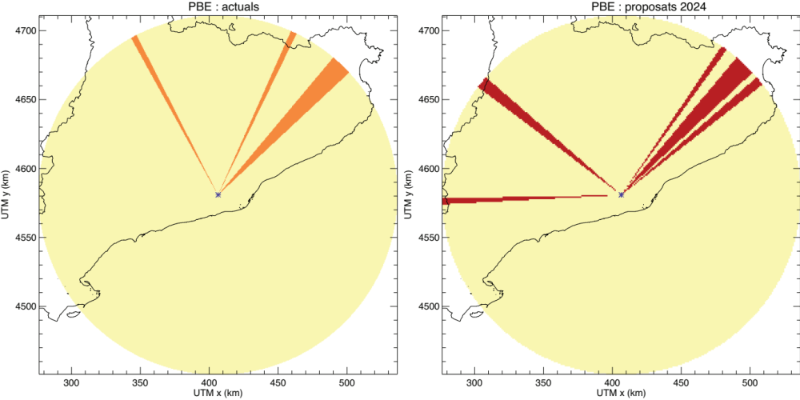
Figura 11. Màscara de feixos afectats per factors externs. Radar PBE. Esquerra: vigent; Dreta: proposada pel 2024.
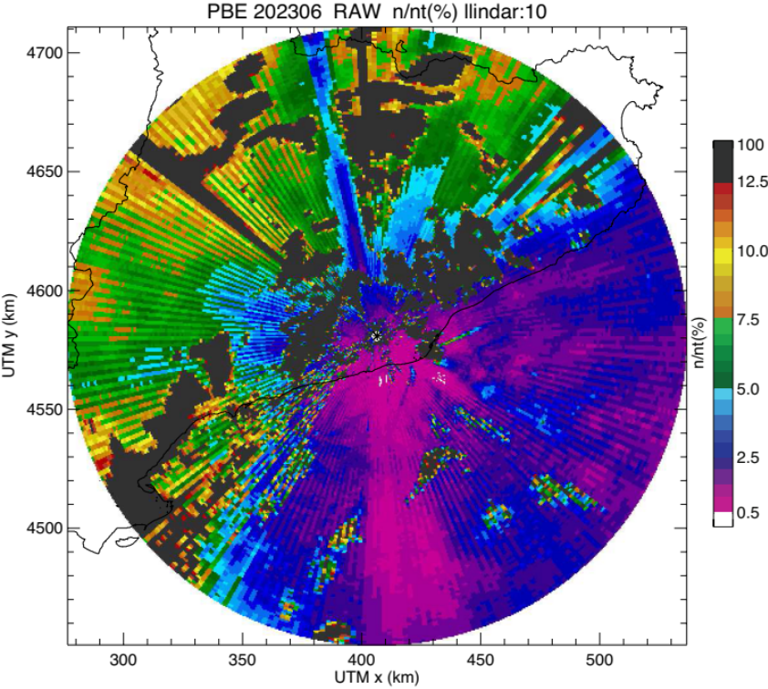
Figura 12. Freqüència superació 10 dBZ. Dades brutes juny 2023. Radar: PBE.

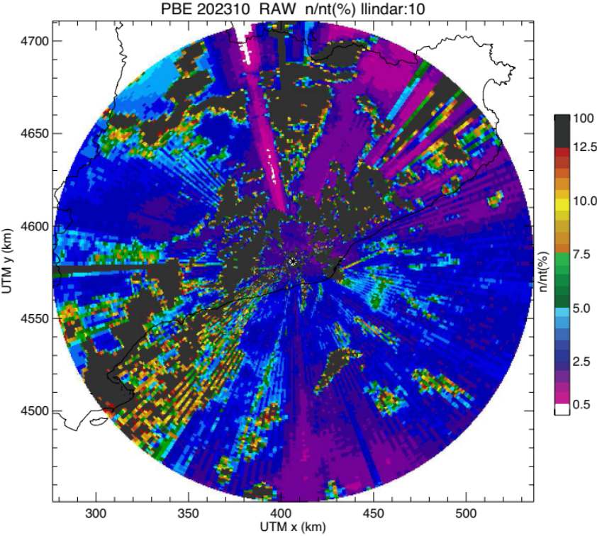
Figura 13. Freqüència superació 10 dBZ. Dades brutes octubre 2022. Radar: PBE.
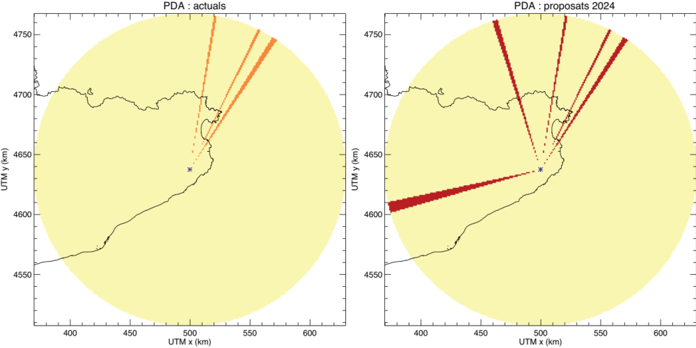
Figura 14. Màscara de feixos afectats per factors externs. Radar PBE. Esquerra: vigent; Dreta: proposada pel 2024.

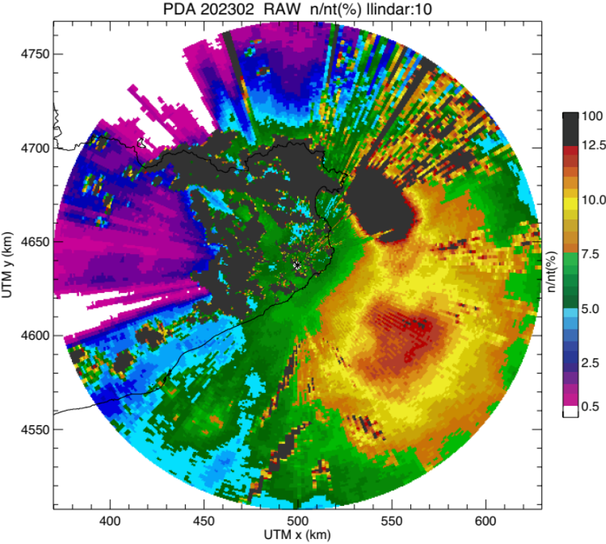
Figura 15. Freqüència superació 10 dBZ. Dades brutes febrer 2022. Radar: PDA.
Figura 16. Freqüència superació 10 dBZ. Dades brutes juliol 2022. Radar: PDA.

Problemes relacionats amb la propagació anòmala
Al llarg de l'any 2023 s'han observat problemes en el processat radar de l'EHIMI en situacions que probablement es podrien qualificar de propagació anòmala. Les següents figures mostren el mapa de freqüència mensual de superació de 10 dBZ del mes d'agost del 2023 per les imatges processades pels radars de CDV i PDA. S'ha comprovat que els tres radars operatius presenten problemes associats a aquest fenomen, però s'ha observat que el radar de CDV és el que mostra problemes més aguts.
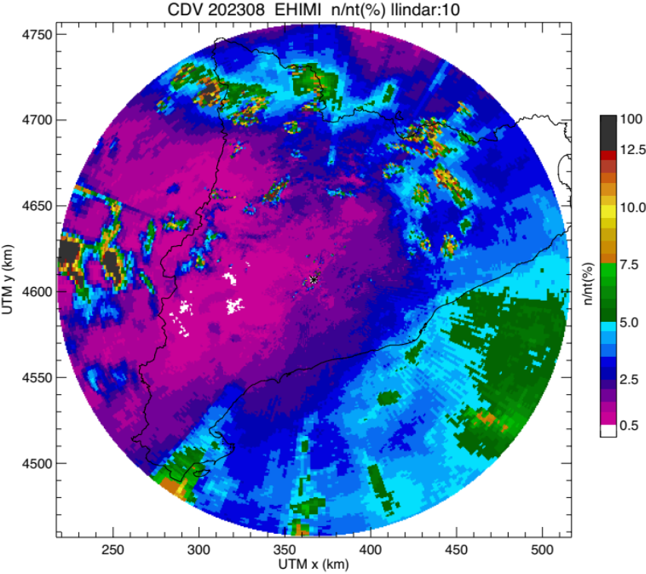
Figura 17. Mapa de freqüència mensual de superació de 10 dBZ del mes d'agost del 2023. Dades processades EHIMI. Radar CDV.
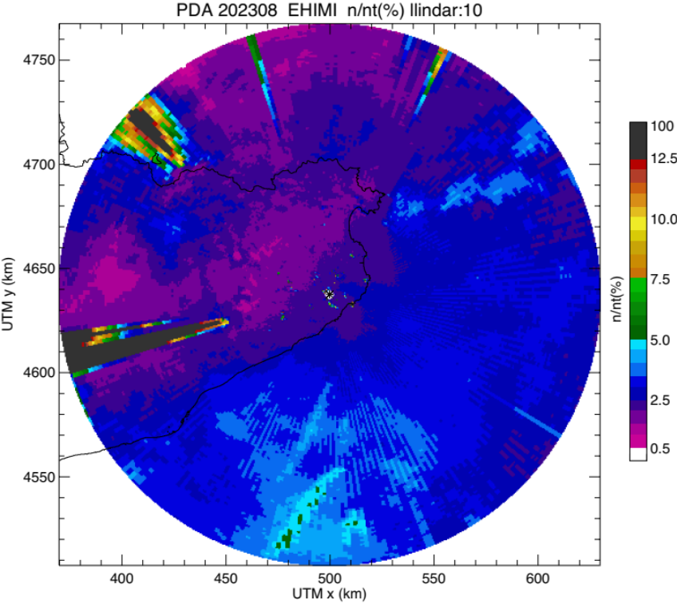
Figura 18. Mapa de freqüència mensual de superació de 10 dBZ del mes d'agost del 2023. Dades processades EHIMI. Radar PDA.
S'ha detectat que el problema principal prové d'una mala identificació dels ecos no meteorològics. Degut a què l'algorisme d'identificació dinàmica d'ecos utilitza informació estadística de les zones on s'han detectat ecos en el passat (incloent situacions de propagació anòmala), es pensa que el banc de dades que es va utilitzar en el seu moment no va incorporar imatges amb prou diversitat.

En aquest estudi s’ha fet una actualització preliminar d’aquesta informació que ha permès fer unes proves amb episodis mesurats pel radar CDV per tal de veure'n l'efectivitat. A tall d'exemple es mostren mapes d'acumulació de precipitació horària (és a dir, elaborades a partir de 10 imatges de reflectivitat), comparant la situació actual i la situació en què la matriu de freqüència d'ecos s'ha actualitzat.
A les Figures 15 i 16 es pot veure que a l'utilitzar la nova matriu de freqüència d'ecos els problemes disminueixen en gran manera. En l'episodi mostrat es poden identificar dues zones principals afectades per ecos deguts a la propagació anòmala: una se situa a l’Oest de Catalunya, a la franja que va del Somontano al Matarranya passant pels Monegros, i l’altra, amb un efecte més important, a l'interior de Catalunya al Nord del Vallès, principalment entre el Bages i Osona. De tota manera, en ambdues zones sovint queden acumulacions residuals i altres contaminacions, que fan pensar que la matriu actualitzada no és prou eficaç per casos de propagació anòmala severa. Tanmateix, s'ha comprovat que l'ús d'aquesta matriu actualitzada no té afectació en episodis de pluja més generalitzats (s'ha analitzat l'episodi del dia 13/06/2023). D'aquesta manera, es pensa que el millor és actualitzar el sistema operatiu amb aquestes matrius actualitzades preliminars, i prendre el compromís de fer una actualització més acurada que estigui a punt al final del primer trimestre del 2024.

Figura 19. Comparació acumulacions radar horàries 19/08/2023-05:00 amb radar CDV. Esquerra: emprant matriu de freqüències d'ecos original; Dreta: emprant matriu de freqüències d'ecos actualitzada (preliminar).

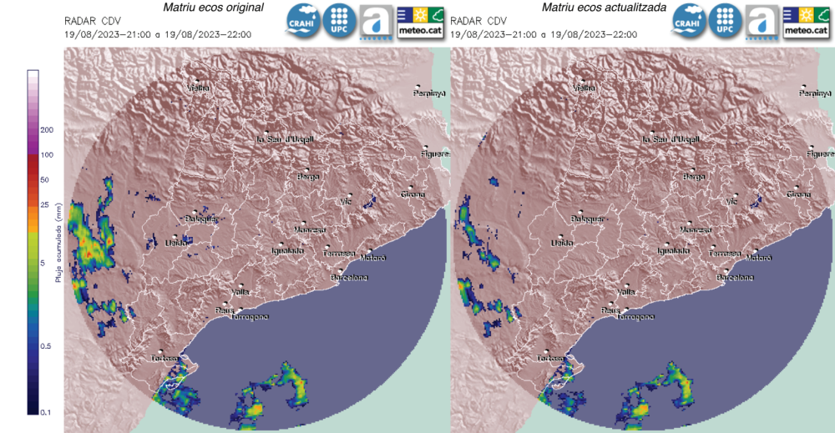
Figura 20. Comparació acumulacions radar horàries 19/08/2023-22:00 amb radar CDV. Esquerra: emprant matriu de freqüències d'ecos original; Dreta: emprant matriu de freqüències d'ecos actualitzada (preliminar).

Proposta d’un algorisme d’identificació d’interferències en temps real
Els radars de la xarxa XRAD pateixen sovint problemes de mesura associats a interferències causades per xarxes WLAN que contaminen el senyal del radar en una direcció determinada. Les observacions de reflectivitat en aquestes direccions mostren normalment una afectació important, i sovint es reflecteix en valors anòmalament alts, fent que la seva utilitat es vegi molt compromesa des del punt de vista de l’estimació quantitativa de la precipitació.
El sistema EHIMI incorpora en la seva cadena de correccions la possibilitat d'indicar els azimuts que tenen una afectació, de manera que aquestes mesures no intervinguin i siguin substituïdes per valors de feixos adjacents mitjançant interpolació. Fins ara, la solució practicada ha consistit en realitzar una identificació dels azimuts contaminats més rellevants a partir de les mesures dels darrers mesos, actualitzant els feixos contaminats de cada radar periòdicament (com s’explica a l’apartat 4.1).
El problema d'aquesta manera de procedir és que requeriria una identificació permanent dels azimuts contaminats per tal de ser efectiva. Aquests azimuts poden ser actius (contaminats) durant setmanes o mesos, i desaparèixer de sobte per tornar a aparèixer al cap d'uns mesos. Igualment, poden ser més actius en diferents moments del dia. Però allò més destacable és haver constatat que poden fluctuar enormement d'un pas de temps a l'altre. Així, poden afectar un o diversos volums de reflectivitat durant una hora (cada hora s’obtenen 10 volums de reflectivitat), mostrant un comportament normal en la resta de passos de temps.
El caràcter aleatori d'aquesta contaminació dificulta la identificació dels azimuts contaminats, sobretot pel dilema relacionat amb el criteri de decisió: si s'és massa restrictiu, es perdrà de manera sistemàtica informació d'algunes zones que pot ser valuosa; si s'és poc restrictiu, hi haurà imatges contaminades que produiran sobreestimacions importants i estridents. D'aquí que l'SMC hagi mostrat la preferència per un sistema d'identificació dels feixos contaminats més dinàmic.
A continuació es descriu el mètode proposat per identificar-los. Aquest mètode només és vàlid quan no hi precipitació. Així, quan es detecta que està plovent (depenent de cada radar) no s'aplica el mètode d'identificació automàtica, sinó que es fa servir la màscara d’azimuts contaminats prefixats (identificació prèvia).
Tanmateix, els azimuts que s'hagin identificat com a afectats per un bloqueig en comptes d'interferències (apartat 4.1) són etiquetats com a azimuts contaminats secundaris, ja que en aquests casos la contaminació es tradueix en subestimació, i el mètode dinàmic d'identificació està dissenyat exclusivament per detectar sobreestimacions per interferències. Aquests azimuts secundaris entren igualment en el processat per interpolació, però la seva identificació és prèvia i prové sempre de la màscara prefixada.
La identificació automàtica de rajos contaminats permet que el processat realitzat a l'EHIMI en aquests azimuts sigui també dinàmic, fent que es puguin minimitzar les incidències de cada radar. Però la qualitat de les estimacions de reflectivitat reconstruïda en aquests azimuts contaminats és més pobra. Per aquest motiu s'ha decidit implementar un nou procediment de composició dels radars (producte CMP), de manera que en cada zona es prioritzin els radars que no tenen afectacions. A banda dels rajos contaminats (siguin principals o secundaris), dins la màscara de qualitat s'han considerat també les afectacions produïdes per apantallaments i per ecos de terra. Dins d'aquesta secció s'expliquen els detalls d'aquest nou mètode de composició i es mostren alguns resultats.

Mètode d'identificació automàtica de rajos contaminats
El mètode d'identificació utilitza les mesures del radar en la primera elevació, i consisteix en analitzar independentment les mesures de cada azimut per veure si presenten un patró similar a l'esperat en els casos de contaminació per factors externs: molts píxels amb reflectivitats elevades. No s'empren les mesures radar originals (brutes), si no que s'empren les mesures corregides a l'EHIMI per alguns factors: apantallaments, ecos de terra i neteja de taques residuals, així com l'aplicació del factor de calibració.
S'empren dos criteris per detectar rajos contaminats:
- Criteri 1: Existeix un mínim de 20 píxels (bins) amb dBZ>20.
- Criteri 2: S'analitzen tots els trams possibles de 30 bins consecutius (diferents finestres mòbils). Cada tram es caracteritza per 3 paràmetres: mitjana, desviació estàndard i màxima diferència. Si la mitjana supera la intensitat de 15 dBZ i els altres paràmetres responen a uns criteris d'homogeneïtat, el tram es considera afectat. L’azimut analitzat és finalment marcat com a afectat si existeix un mínim de 5 trams afectats.
El segon criteri és més sofisticat que el primer, i està orientat a identificar el patró que s'espera en un raig afectat: intensitats relativament altes i similars en trams llargs del mateix raig. El problema és que s'ha observat que sovint hi ha discontinuïtats en la contaminació (fenomen no sempre aparent a simple vista), amb un o varis píxels que tenen reflectivitats molt baixes o molt altes en relació a la contaminació general. Per aquest motiu s'ha optat per incloure el Criteri 1, que cerca un patró més simple, però també és diferent pel fet d'estar associat a reflectivitats majors.
La combinació dels dos criteris s'ha mostrat força efectiva per detectar els rajos contaminats. Ara bé, tots dos fallen en situacions de precipitació, generant gran quantitat de rajos potencialment afectats per interferències. Fins i tot el Criteri 2 identifica erròniament gran quantitat de rajos com a contaminats. Això obliga a desactivar aquest mètode quan es detecta que hi ha pluja en la imatge.
La detecció de les situacions de precipitació es fa amb un llindar sobre la proporció d'àrea del domini del radar en què es creu que està plovent. Si la proporció dels píxels que superen 5 dBZ és superior a 0.01 (1%), es considera que s’està produint precipitació. Llindars menors poden invalidar el mètode perquè els propis rajos contaminats col·laboren en el càlcul d'àrea de pluja. Al contrari, llindars superiors indueixen sovint a que el mètode identifiqui falsos rajos contaminats.
En un principi es va provar la identificació amb les mesures de curt abast (Tasca 2), però es va veure que utilitzar també les mesures de llarg abast (Tasca 1) ajudava sovint en la correcta identificació. Els instants de mesura associats a aquestes imatges (primera elevació de Tasca 1 i Tasca 2) són molt propers en el temps, i els rajos contaminats semblen coincidir en la majoria de casos analitzats. Així, el mètode s'aplica independentment sobre les dues imatges, i tots els rajos identificats en algun dels casos són identificats com a contaminats.

Composició de radars amb màscara de qualitat (radar CMP)
La llista de rajos identificats com a contaminats es guarda en la informació addicional a la imatge processada (fitxers META). Els ecos de terra identificats per l'EHIMI en la primera elevació (curt abast), així com el factor d'apantallament (informació estàtica) també entren en el càlcul d'una màscara de qualitat (que anomenem matriu de problemes), que finalment s'utilitzarà per tal de prioritzar els radars que entren en la composició per obtenir el producte CMP. Així, la matriu de problemes d'un radar (qualitat defectuosa) ve donada per aquests criteris:
- Eco no meteorològic identificat per l'EHIMI en primera elevació (algorisme de Fuzzy Logic). Només per curt abast.
- Factor d'apantallament en primera elevació superior a 0.50 (informació estàtica obtinguda amb l’agorisme Surfillum de simulació de la intercepció del feix radar amb el terreny).
- Raig identificat per l'EHIMI com a contaminat (informació prefixada si es detecta que plou o pels feixos secundaris).
El mètode de composició actualment operacional segueix la següent operativa:
- Càlcul de la composició de curt abast, a partir del producte EHIMI Pluja al Terra (en dBZ) dels radars operatius. Per cada píxel, el resultat de la composició és el màxim dels radars.
- Càlcul de la composició de llarg abast, a partir del producte EHIMI llarg abast (només hi ha una elevació) dels radars operatius. Per cada píxel, el resultat de la composició és el màxim dels radars.
- Combinació de les dues composicions. On la combinació de curt abast no arriba, es posa el valor de la composició de llarg abast. En la zona de confluència, s'aplica un suavitzat a partir d'una mitjana ponderada per garantir una transició suau entre el curt abast i el llarg abast.
El nou mètode de composició és similar al mètode actualment operacional, amb la sofisticació que penalitza els radars afectats per la màscara de problemes. Així, qualsevol de les dues composicions (curt o llarg abast) es calcula tenint en compte la màscara de problemes:
- Per cada píxel, el resultat de la composició és el màxim d'aquells radars que no es troben afectats per la seva màscara de problemes.
- En cas que el píxel estigui dins la màscara de problemes de tots els radars, el resultat de la composició és el màxim dels radars (coincident amb el mètode actual).

Resultats per casos sense precipitació
A continuació es mostren alguns resultats obtinguts en episodis d'alta afectació per rajos contaminats, en casos sense precipitació en què la identificació automàtica és activa. Es comparen els resultats de la composició CMP amb els que es van obtenir operacionalment en el seu moment.
En general, s'ha observat que els rajos contaminats s'identifiquen amb força eficàcia. Existeixen casos en què els rajos contaminats no s'identifiquen correctament, però normalment responen a contaminacions poc intenses o molt discontínues. Quan es tracta d'una zona àmplia de contaminació (varis azimuts), sovint només s'identifiquen els rajos centrals més intensos i evidents.
Ara bé, alguns dels rajos contaminats més importants que s'han vingut observant el darrer any coincideixen amb zones amb problemes per apantallament. Això implica que encara que no s'estimin correctament aquests rajos contaminats per part d'un radar, aquest no tindrà prioritat a l'hora de fer la composició.
A les Figures 21-23 es mostren 3 exemples de situacions sense precipitació i amb presència important d’interferències en alguns radars. La nova versió de l’algorisme de composició millora en tots els casos els resultats obtinguts amb la versió anterior, minimitzant l’efecte de les interferències en el producte CMP.
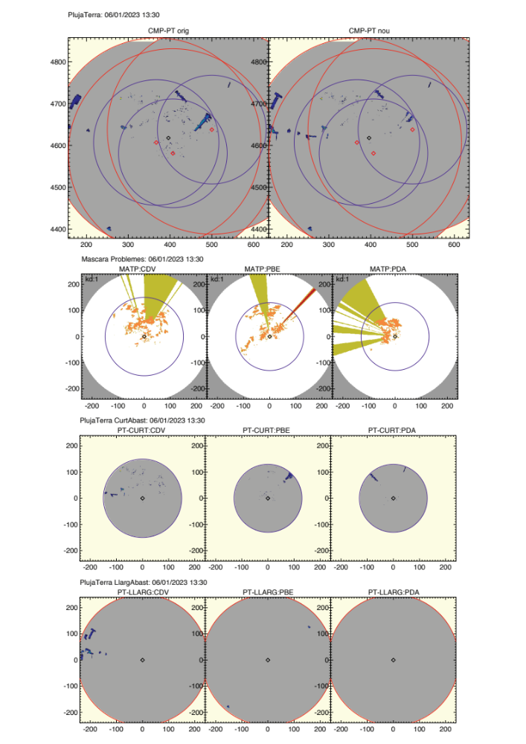
Figura 21. Comparació composició per la imatge 06/01/2023-13:30: Amunt esquerra: original; amunt dreta: nova composició amb matrius problemes. Avall: matrius problemes de cada radar; carbassa: ecos; verd: apantallament; vermell: rajos afectats per factors externs. kd=1 si s'utilitza la identificació dinàmica.
Figura 22. Comparació composició per la imatge 20/02/2023-02:30: Amunt esquerra: original; amunt dreta: nova composició amb matrius problemes. Avall: matrius problemes de cada radar; carbassa: ecos; verd: apantallament; vermell: rajos afectats per factors externs. kd=1 si s'utilitza la identificació dinàmica.
Figura 23. Comparació composició per la imatge 09/05/2023-05:30: Amunt esquerra: original; amunt dreta: nova composició amb matrius problemes. Avall: matrius problemes de cada radar; carbassa: ecos; verd: apantallament; vermell: rajos afectats per factors externs. kd=1 si s'utilitza la identificació dinàmica.

Resultats per casos amb precipitació
A continuació (Figures 24-25) es mostren alguns resultats obtinguts en un episodi de pluja. En aquests casos, la identificació automàtica de rajos afectats per interferències queda invalidada a causa de la pluja (kd=0 en les figures), i s'utilitza la màscara prefixada de rajos contaminats.
L'anàlisi realitzada és essencialment visual, i per tant no respon a un estudi rigorós de la qualitat. De manera general, tots els casos que s'han observat suggereixen que les millores són clares. Si els rajos contaminats es troben en la màscara de problemes del radar, sigui per trobar-se en la màscara de rajos prefixada o en la màscara associada als apantallaments, la contaminació més important és efectivament eliminada en el producte de composició. Ara bé, de vegades el problema de contaminació no s'elimina en zones llunyanes als radars, degut a que la zona en qüestió només es troba coberta pel radar amb contaminació (principalment en llarg abast).
Figura 24. Comparació composició per la imatge 11/05/2023-04:30: Amunt esquerra: original; amunt dreta: nova composició amb matrius problemes. Avall: matrius problemes de cada radar; carbassa: ecos; verd: apantallament; vermell: rajos afectats per factors externs. kd=1 si s'utilitza la identificació dinàmica.
Figura 25. Comparació composició per la imatge 11/05/2023-16:30: Amunt esquerra: original; amunt dreta: nova composició amb matrius problemes. Avall: matrius problemes de cada radar; carbassa: ecos; verd: apantallament; vermell: rajos afectats per factors externs. kd=1 si s'utilitza la identificació dinàmica.

Generació de productes de precipitació per combinació d’estimacions radar i observacions pluviomètriques
El producte de precipitació obtingut per combinació d’estimacions radar i observacions pluviomètriques és un producte estratègic de l’SMC. Es fa servir com a referència per a diferents aplicacions i es distribueix en temps real (per exemple, a l’Agència Catalana de l’Aigua (ACA) que l’utilitza en sistemes de previsió hidrològica). Així doncs, l’anàlisi de la seva qualitat i dels factors que l’afecten és d’especial interès.
GENKRIG és el mòdul de l’EHIMI que genera aquest producte, fonamentalment en base a l’algorisme de Kriging amb una deriva externa (KED) de Velasco-Forero et al. (2009).
En aquest apartat, es presenten les feines realitzades sobre el producte combinat. Aquesta tasca s’ha centrat en els aspectes següents:
- Seguiment del la generació del producte combinat per durades inferiors a 60 minuts.
- Ampliació de l’avaluació sistemàtica de les acumulacions horàries (2022-2023).
- Millores de l’algorisme de combinació.

Generació de productes d’acumulacions de precipitació acumulada de durades inferiors als 60 minuts
De cara al càlcul dels productes de precipitació acumulada per durades inferiors a 60 minuts, s’ha actualitzat la configuració dels productes obtinguts per combinació de les acumulacions de precipitació pluviomètriques i de radar de durades de 30 i 10 minuts als servidors de desenvolupament i operatiu. Concretament, s’ha posat en funcionament operacional el producte de 30 minuts, mentre que el producte de 10 minuts s’ha mantingut al servidor de desenvolupament. D’aquesta manera, actualment l’EHIMI està generant els productes de precipitació acumulada a partir de les observacions de radar que s’especifiquen a la Taula 9.
Finalment, com s’explica a l’apartat 7, aquests productes s’han inclòs a la llista de productes controlats amb el sistema Zabbix per fer el seguiment de la seva generació ens els terminis esperats.
Taula 9. Llista de productes de precipitació acumulada generats a partir de les observacions del radar (primer bloc) i combinant les acumulacions observades amb els pluviòmetres de la XEMA i les estimacions en base a radar.
Camp de precipitació acumulada de radar
AC10 | Acumulació de 10 min. Cada 10 min.
AC30 | Acumulació de 30 min. Cada 6 min. Té alertes associades.
AC1H | Acumulació d’1 hora. Cada 1 hora.
AC24 | Acumulació de 24 hores. Cada 24 hores.
Camp de precipitació acumulada per combinació de pluviòmetres i de radar
A10C | Acumulació de 10 min amb l’algorisme de combinació de pluviòmetres i radar. Cada 10 minuts.
A30C | Acumulació de 30 min amb l’algorisme de combinació de pluviòmetres i radar. Cada 30 minuts.
AC1C | Acumulació d’1 hora amb l’algorisme de combinació de pluviòmetres i radar. Cada 1 hora.
24KG | Acumulació de 24 hores amb l’algorisme de combinació de pluviòmetres i radar. Cada 24 hores.

Estudi dels factors que afecten la qualitat del producte de precipitació acumulada combinant estimacions radar i observacions pluviomètriques
Com s’explicava a l’informe del 2022, la versió original del producte de precipitació generat pel mòdul GENKRIG aplica un arbre de decisió en què el producte de precipitació acumulada s’obté a partir de 3 algorismes diferents:
- Cas 1: Quan el número de pluviòmetres amb precipitació és molt petit. S’utilitza directament el producte radar generat per l’EHIMI (QPE radar) .
- Cas 2: Quan el número de pluviòmetres amb precipitació és més gran que en el Cas 1, però encara es considera insuficient. S’aplica l’algorisme Conditional merging (Clothier i Pegram, 2001).
- Cas 3: Quan es considera que el número de pluviòmetres amb precipitació és suficient. S’aplica l’algorisme de Kriging amb una deriva externa (Velasco-Forero et al., 2009). És un mètode geostadístic que interpola les observacions pluviomètriques amb l’ús d’una variable secundària densa (en aquest cas, les estimacions radar) emprant un variograma 2D, de manera que el camp resultat reprodueix els valors observats als pluviòmetres a la vegada que respecta la variabilitat espacial del camp radar.
Aquesta tasca ha ampliat l’estudi de la qualitat de les acumulacions horàries generades pel mòdul GENKRIG presentat a l’informe de 2022 sobre els episodis de precipitació de 2022 i 2023. L’anàlisi inclou la comparació dels resultats obtinguts amb la versió actual del producte GENKRIG, de referència a l’SMC (resultant de l’arbre de decisió), els 3 mètodes en els que aquest està basat (incloent l’acumulació radar), el camp de precipitació obtingut per interpolació de les dades pluviomètriques amb el mètode de splines de mínima curvatura (que també està integrat al mòdul GENKRIG), i d’una alternativa de l’algorisme de Kriging amb una deriva externa en què la combinació radar-pluviòmetres es fa en unitats lineals de precipitació (KED-LIN).
Els mètodes de combinació inclosos a l’anàlisi es resumeixen a la Taula 10 i s’han organitzat en dues parts:
- Anàlisi general de la qualitat de les estimacions (apartat 8.2.1).
- Anàlisi la qualitat de les estimacions en funció de diferents factors (apartat 8.2.2).
La qualitat de les estimacions s’ha avaluat amb un mètode de validació creuada (leave-one-out cross validation): S’utilitzen totes les observacions pluviomètriques menys una per reconstruir el valor de la precipitació en el punt de l’observació no utilitzada. Repetint el procés per cadascun dels pluviòmetres de la xarxa s’obtenen estimacions que es poden comparar amb les observacions per així avaluar la qualitat de les estimacions obtingudes.

Taula 10. Llista de mètodes utilitzats en l’anàlisi de la qualitat del producte combinat (radar-pluviòmetres). En tots els casos, s’han analitzat les acumulacions horàries amb una resolució d’1 km.
Producte de precipitació | Nom del mètode | QPE radar | Observacions pluviomètriques
Splines de mínima curvatura | SPLINES | û | ü
Conditional merging | CM | ü | ü
Kriging amb una deriva externa (unitats logarítmiques) | KED-LOG | ü | ü
Kriging amb una deriva externa (unitats lineals) | KED-LIN | ü | ü
QPE radar | RADAR | ü | û
Producte combinat EHIMI | GENKRIG | ü | ü

Qualitat del producte combinat
Aquest apartat analitza els resultats obtinguts amb el mètode de validació creuada sobre la XEMA de l’SMC durant els episodis de precipitació més importants dels anys 2022 i 2023. La Figura 26 mostra les acumulacions totals dels pluviòmetres durant els episodis analitzats i el número d’hores en què els pluviòmetres van registrar acumulacions per sobre dels 0.1 mm/h. S’hi observa que les acumulacions del període es troben entre els 153 mm (estació del Pantà de Riba-roja) i els 951 mm (estació del PN dels Ports), mentre que el número d’hores amb intensitats de precipitació significatives va entre les 132 (estació del Pantà de Riba-roja) i les 591 (estació de Lac Redon).
La Figura 27 mostra les acumulacions estimades amb els 6 mètodes analitzats. Comparant-les entre elles i amb les observades (Figura 26) es pot observar que, en general, mostren semblances clares, però també algunes diferències. Les més evidents són a les acumulacions estimades amb per interpolació dels pluviòmetres (SPLINES) i amb el producte RADAR.
Com a l’informe de 2022, l’avaluació dels resultats de la validació creuada sobre el període d’anàlisi s’ha fet amb quatre estadístics que comparen les acumulacions horàries estimades amb cada mètode, R_{i}, i les observacions, G_{i}, que serveixen de referència:
- Relació entre les acumulacions estimades i observades (R/G):
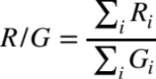 | [1]
- Coeficient de correlació (sense restar les mitjanes):
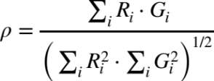 | [2]
- Biaix:
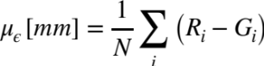 | [3]
- Arrel de l’error quadràtic mitjà:
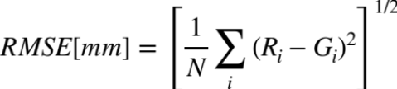 | [4]
Les Figures 28-31 mostren els valors dels 4 estadístics calculats sobre les acumulacions horàries estimades i observades de cada pluviòmetre de la XEMA. Les diferències en les acumulacions totals (estimades i observades) es tradueixen en valors d’R/G diferents d’1 i en biaixos diferents de 0 mm (Figures 28 i 30, respectivament). Tanmateix, aquestes dues figures mostren que a la majoria de pluviòmetres de la XEMA els mètodes d’estimació reprodueixen les acumulacions totals observades (amb diferències i biaixos inferiors al 20% i als 0.5 mm/h, respectivament). En aquest sentit, les diferències més importants s’observen en les acumulacions del producte radar.
Des del punt de vista de la correlació entre les estimacions i les observacions de tot el període, els resultats del producte KED-LIN són clarament millors que els obtinguts amb la resta de mètodes (en 164 de les 188 estacions de la XEMA, la correlació entre les acumulacions horàries estimades i observades és superior a 0.80). També s’observa que els pitjors resultats es donen a les zones muntanyoses i més allunyades dels radars.
Els resultats de l’RMSE mostren que els millors resultats s’obtenen amb els mètode KED-LIN (Figura 31), amb valors de l’RMSE a la majoria de pluviòmetres inferiors als 2.00 mm.
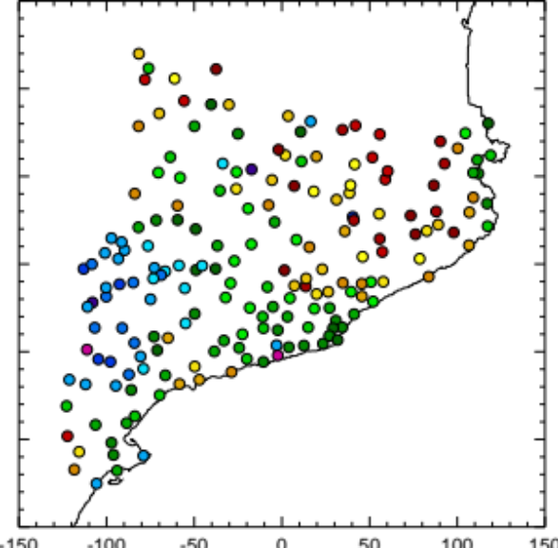 | 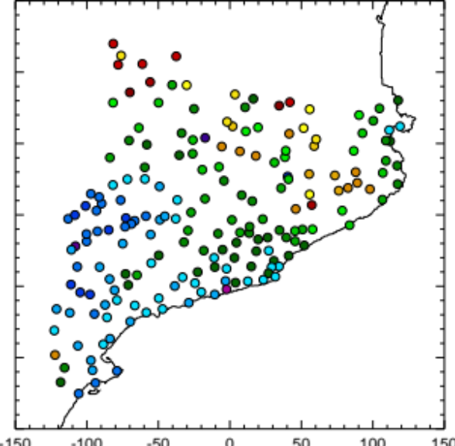
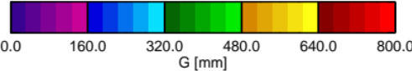 | 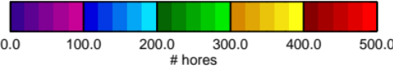
Figura 26. Esquerra: Acumulacions pluviomètriques dels episodis del període 2022-2023 analitzats. Dreta: número d’hores en què cada pluviòmetre va registrar intensitats superiors a 0.1 mm/h.
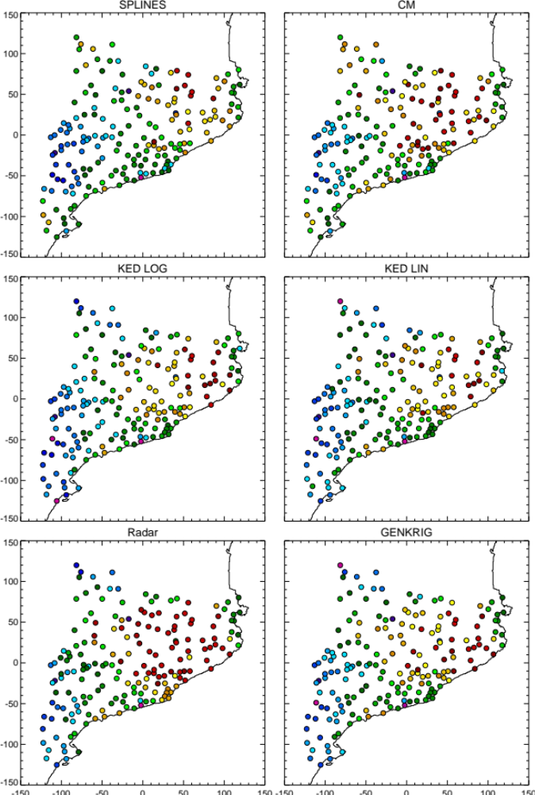
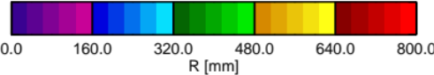
Figura 27. Resultats dels 6 mètodes estudiats. Acumulacions estimades a partir de les acumulacions horàries obtingudes amb els mètodes analitzats aplicant un esquema de validació creuada.
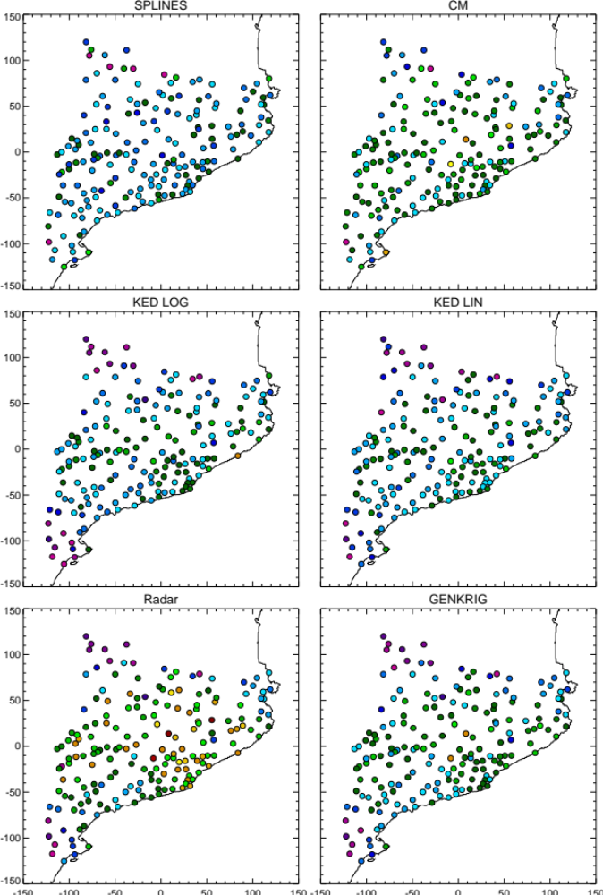
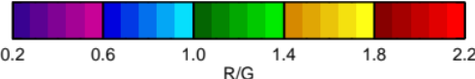
Figura 28. Resultats dels 6 mètodes estudiats. Quocient entre les acumulacions estimades i observada (R/G) pels mètodes analitzats aplicant un esquema de validació creuada.
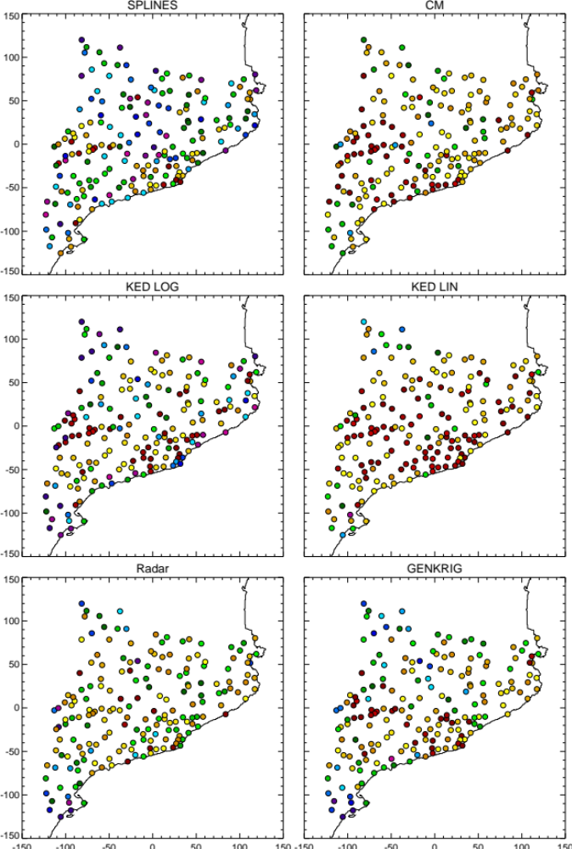
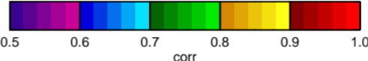
Figura 29. Resultats dels 6 mètodes estudiats. Correlació entre les acumulacions horàries estimades i les observades pels mètodes analitzats aplicant un esquema de validació creuada.
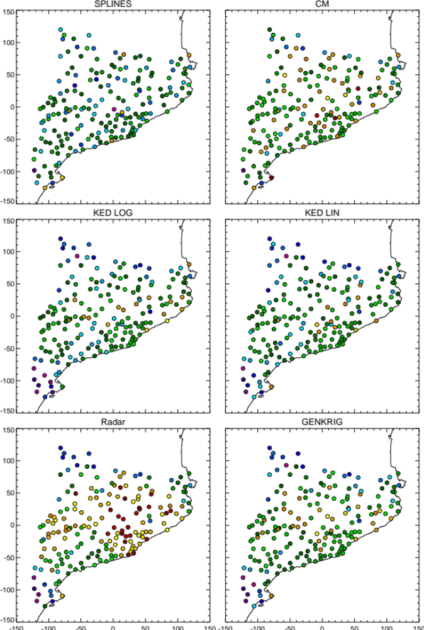
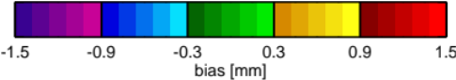
Figura 30. Resultats dels 6 mètodes estudiats. Biaixos de les acumulacions horàries estimades pels mètodes analitzats aplicant un esquema de validació creuada.
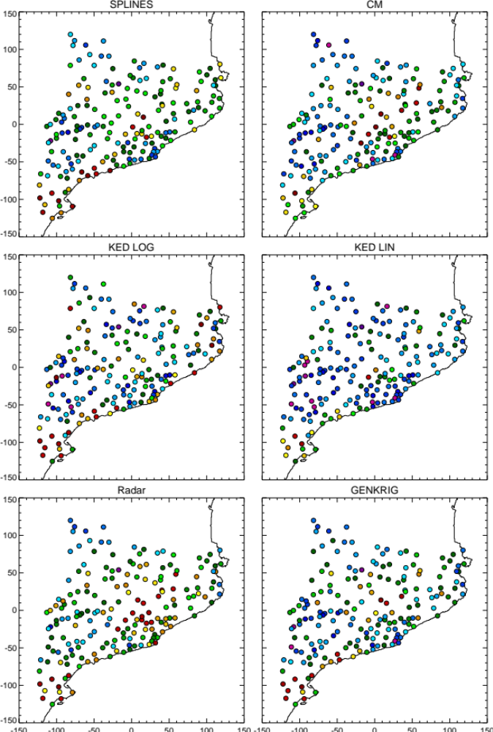
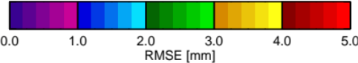
Figura 31. Resultats dels 6 mètodes estudiats. RMSE entre les acumulacions estimades i les observades pels mètodes analitzats aplicant un esquema de validació creuada.
Els mètodes CM i KED-LIN també són els que presenten els millors resultats des del punt de vista dels valors mitjans dels estadístics durant tot el període i tots els pluviòmetres de la XEMA (Taula 11). Però des del punt de vista de l’RMSE, els millors resultats són els que s’han obtingut amb els mètode KED-LIN. Així mateix, cal destacar els pobres resultats que s’obtenen amb l’algorisme KED-LOG. Aquests són deguts a alguns casos en què l’algorisme divergeix (típicament en situacions en què la l’extensió de la precipitació és reduïda i amb alguns pluviòmetres amb intensitats moderades o altes). Tanmateix, convé remarcar que aquestes situacions no afecten significativament el producte GENKRIG, gràcies a l’arbre de decisió que fa servir.
Taula 11. Valors mitjans dels estadístics calculats amb les estimacions de la validació creuada sobre tots els pluviòmetres de la XEMA durant el període analitzat. Les cel·les en gris mostren el mètode que ha generat els millors resultats per cada estadístic.
 | SPLINES | CM | KED-LOG | KED-LIN | Radar | GENKRIG
Totes les dades (G>0.1 mm/h) |  |  |  | Número d’elements de la mostra 43659
R/G | 0.89 | 1.04 | 0.90 | 0.90 | 1.13 | 0.95
correlació | 0.71 | 0.82 | 0.74 | 0.85 | 0.77 | 0.78
biaix [mm] | -0.21 | 0.08 | -0.19 | -0.19 | 0.26 | -0.09
RMSE [mm] | 2.64 | 2.47 | 2.56 | 1.97 | 2.97 | 2.37

Anàlisi dels factors que afecten la qualitat del producte combinat
Com a l’informe de 2022, s’ha estudiat l’efecte de tres factors sobre la qualitat del producte combinat: (i) l’estació de l’any, (ii) la distància al pluviòmetre més proper, i (iii) la intensitat de precipitació observada. Per fer-ho, s’han analitzat els mateixos resultats de la validació creuada, estratificant-los en funció d’aquests factors.
Els resultats de l’anàlisi es presenten a les Figures 32-34 en forma de les distribucions dels errors (diferències entre les estimacions obtingudes amb cada mètode i les observacions) i dels valors mitjans dels estadístics per cada classe (Taules 12-14).
La distribució dels errors en funció de l’estació de l’any permet identificar que, en general, a l’estiu les estimacions presenten errors amb més freqüència (el pic al voltant dels 0 mm/h té freqüències més baixes), mentre que a la resta d’estacions les distribucions dels errors són més semblants (amb una tendència als errors a la tardor). Els estadístics de la Taula 12 reprodueixen aquests resultats, on s’hi poden veure els errors més grans a l’estiu i els més petits a la tardor i a l’hivern.
Comparant la qualitat dels diferents mètodes, les estimacions de les acumulacions del producte radar van sobreestimar la pluja observada a l’estiu (la distribució dels errors a l’estiu presenta una clara asimetria cap als valors positius, que dona com a resultat un valor d’R/G d’1.34 i un biaix de +1.01 mm).
L’anàlisi de l’efecte de la distància al pluviòmetre més proper (Figura 33 i Taula 13) mostra clarament com els errors creixen amb la distància. L’única excepció és el producte radar, ja que no utilitza les observacions dels pluviòmetres i, conseqüentment, les distribucions dels errors són molt semblants per tots els rangs de distàncies. També es veu una forta tendència de tots els mètodes a subestimar la pluja estimada per la classe d>16 km.
Finalment, els resultats en funció de la intensitat de precipitació observada mostren una clara tendència a la subestimació a mesura que augmenten les intensitats (Figura 33 i Taula 14). Això fa que els estadístics (amb l’excepció de la correlació) empitjorin.
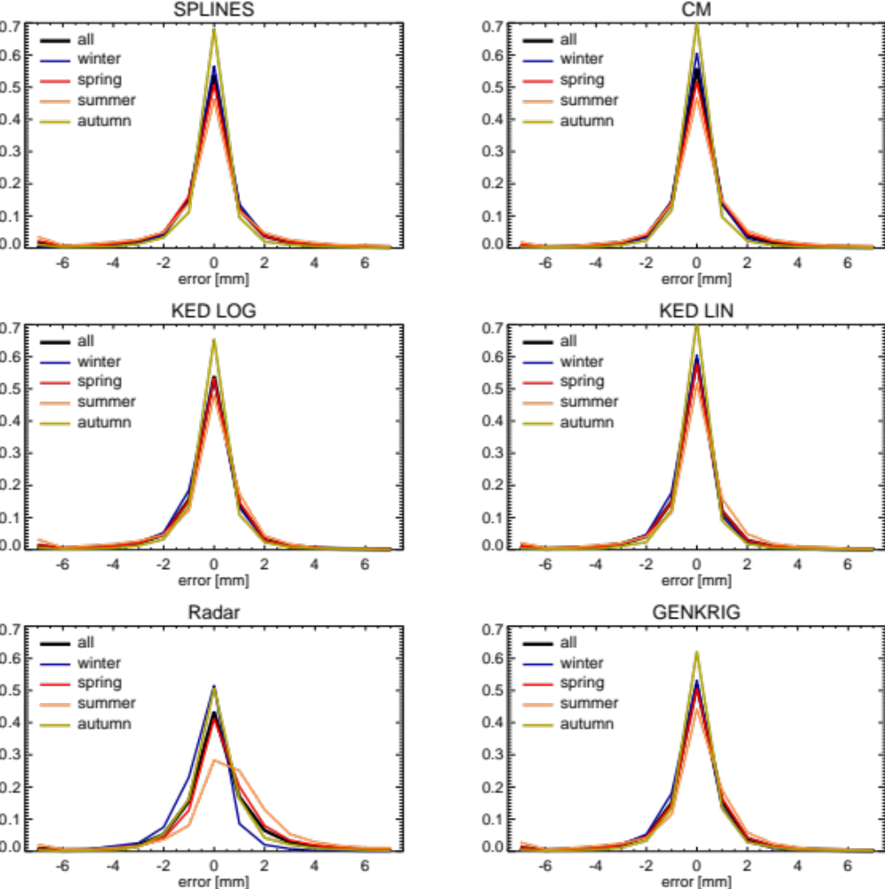
Figura 32. Histograma dels errors en les estimacions horàries durant el període 2022-2023 obtingudes amb els mètodes analitzats en funció de l’estació de l’any. De dreta a esquerra i de dalt a baix, SPLINES, CM, KED-LOG, KED-LIN, RADAR, i GENKRIG.
Taula 12. Com la Taula 11, però on els resultats s’han classificat en funció de l’estació de l’any.
 | SPLINES | CM | KED-LOG | KED-LIN | Radar | GENKRIG
Hivern (GFM) |  |  |  | Número d’elements de la mostra 13533
R/G | 0.94 | 0.95 | 0.89 | 0.83 | 0.68 | 0.87
correlació | 0.82 | 0.89 | 0.68 | 0.87 | 0.78 | 0.77
biaix [mm] | -0.10 | -0.07 | -0.17 | -0.26 | -0.49 | -0.20
RMSE [mm] | 1.42 | 1.14 | 2.08 | 1.22 | 1.52 | 1.61
Primavera (AMJ) |  |  |  | Número d’elements de la mostra 17697
R/G | 0.85 | 1.08 | 0.90 | 0.90 | 1.30 | 0.97
correlació | 0.64 | 0.79 | 0.72 | 0.81 | 0.77 | 0.77
biaix [mm] | -0.28 | 0.16 | -0.18 | -0.19 | 0.58 | -0.06
RMSE [mm] | 2.92 | 2.92 | 2.65 | 2.22 | 3.32 | 2.43
Estiu (JAS) |  |  |  | Número d’elements de la mostra 7260
R/G | 0.92 | 1.09 | 0.88 | 0.97 | 1.34 | 0.99
correlació | 0.75 | 0.84 | 0.79 | 0.88 | 0.79 | 0.78
biaix [mm] | -0.25 | 0.26 | -0.36 | -0.10 | 1.01 | -0.03
RMSE [mm] | 3.81 | 3.53 | 3.42 | 2.71 | 4.49 | 3.60
Tardor (OND) |  |  |  | Número d’elements de la mostra 5169
R/G | 0.88 | 0.97 | 0.94 | 0.93 | 1.04 | 0.99
correlació | 0.68 | 0.89 | 0.76 | 0.88 | 0.83 | 0.85
biaix [mm] | -0.18 | -0.04 | -0.08 | -0.10 | 0.06 | -0.01
RMSE [mm] | 1.98 | 1.23 | 1.85 | 1.25 | 1.58 | 1.46

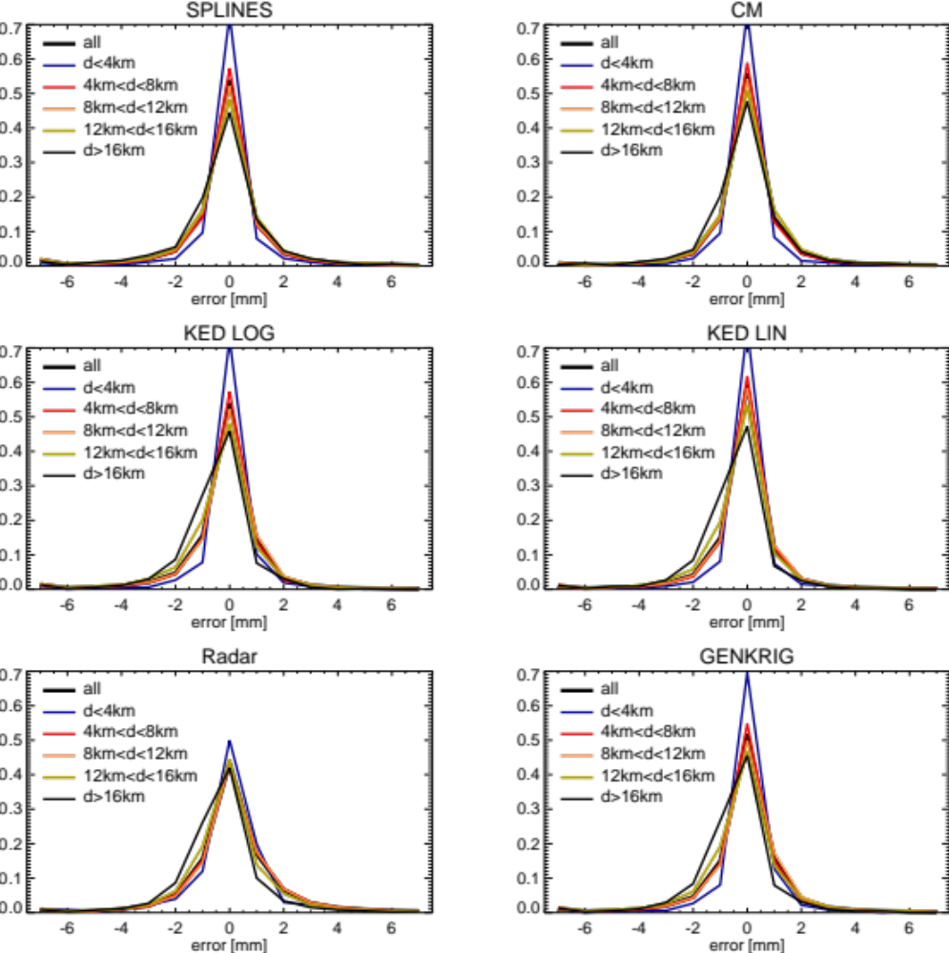
Figura 33. Com la Figura 32, però en funció de la distància al pluviòmetre més proper.
Taula 13. Com la Taula 11, però on els resultats s’han classificat en funció de la distància al pluviòmetre més proper.
 | SPLINES | CM | KED-LOG | KED-LIN | Radar | GENKRIG
distància<4 km |  |  |  | Número d’elements de la mostra 1009
R/G | 0.97 | 1.00 | 1.00 | 0.98 | 1.12 | 1.01
correlació | 0.84 | 0.85 | 0.88 | 0.86 | 0.71 | 0.88
biaix [mm] | -0.05 | 0.00 | -0.01 | -0.03 | 0.22 | 0.02
RMSE [mm] | 1.86 | 1.83 | 1.59 | 1.69 | 2.83 | 1.60
4 km<distància<8 km |  |  |  | Número d’elements de la mostra 16823
R/G | 0.91 | 1.02 | 0.92 | 0.94 | 1.17 | 0.97
correlació | 0.76 | 0.84 | 0.77 | 0.87 | 0.79 | 0.81
biaix [mm] | -0.17 | 0.05 | -0.17 | -0.13 | 0.33 | -0.07
RMSE [mm] | 2.49 | 2.34 | 2.43 | 1.88 | 2.95 | 2.24
8 km<distància<12 km |  |  |  | Número d’elements de la mostra 19360
R/G | 0.87 | 1.05 | 0.91 | 0.91 | 1.15 | 0.97
correlació | 0.70 | 0.81 | 0.74 | 0.84 | 0.77 | 0.77
biaix [mm] | -0.26 | 0.10 | -0.18 | -0.18 | 0.30 | -0.05
RMSE [mm] | 2.73 | 2.61 | 2.58 | 2.05 | 3.09 | 2.52
8 km<distància<16 km |  |  |  | Número d’elements de la mostra 5321
R/G | 0.91 | 1.09 | 0.84 | 0.81 | 1.01 | 0.86
correlació | 0.59 | 0.79 | 0.61 | 0.80 | 0.74 | 0.72
biaix [mm] | -0.15 | 0.16 | -0.28 | -0.33 | 0.02 | -0.24
RMSE [mm] | 2.86 | 2.53 | 2.99 | 2.00 | 2.83 | 2.39
distància>16 km |  |  |  | Número d’elements de la mostra 1146
R/G | 0.87 | 0.98 | 0.67 | 0.65 | 0.78 | 0.68
correlació | 0.63 | 0.81 | 0.64 | 0.79 | 0.79 | 0.77
biaix [mm] | -0.21 | -0.04 | -0.52 | -0.55 | -0.35 | -0.50
RMSE [mm] | 2.59 | 2.00 | 2.44 | 1.80 | 1.89 | 1.87
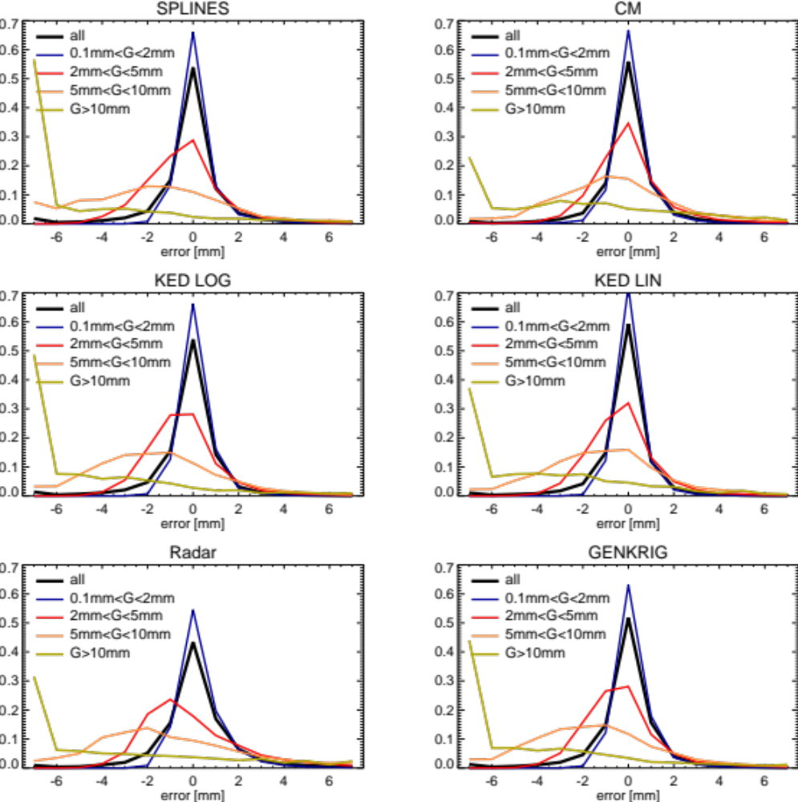
Figura 34. Com la Figura 32, però els resultats es presenten en funció de l’acumulació horària observada.
Taula 14. Com la Taula 11, però on els resultats s’han classificat en funció de la intensitat de precipitació observada.
 | SPLINES | CM | KED-LOG | KED-LIN | Radar | GENKRIG
0.1 mm/h<G<2 mm/h |  |  |  | Número d’elements de la mostra: 31407
R/G | 1.27 | 1.15 | 1.24 | 1.07 | 1.45 | 1.28
correlació | 0.60 | 0.65 | 0.50 | 0.76 | 0.67 | 0.71
biaix [mm] | 0.20 | 0.11 | 0.18 | 0.05 | 0.33 | 0.21
RMSE [mm] | 1.35 | 1.15 | 1.70 | 0.76 | 1.32 | 1.02
2 mm/h<G<5 mm/h |  |  |  | Número d’elements de la mostra: 8580
R/G | 0.91 | 1.04 | 0.88 | 0.92 | 1.07 | 0.93
correlació | 0.79 | 0.79 | 0.79 | 0.85 | 0.74 | 0.79
biaix [mm] | -0.28 | 0.11 | -0.36 | -0.26 | 0.22 | -0.21
RMSE [mm] | 2.23 | 2.52 | 2.21 | 1.80 | 3.06 | 2.29
2 mm/h<G<10 mm/h |  |  |  | Número d’elements de la mostra: 2620
R/G | 0.77 | 1.00 | 0.78 | 0.86 | 1.00 | 0.84
correlació | 0.81 | 0.83 | 0.84 | 0.88 | 0.77 | 0.81
biaix [mm] | -1.55 | 0.01 | -1.47 | -0.96 | -0.02 | -1.09
RMSE [mm] | 4.08 | 4.64 | 3.79 | 3.39 | 5.63 | 4.26
G>10 mm/h |  |  |  | Número d’elements de la mostra: 1052
R/G | 0.50 | 0.95 | 0.60 | 0.71 | 0.95 | 0.67
correlació | 0.75 | 0.85 | 0.84 | 0.86 | 0.81 | 0.81
biaix [mm] | -8.27 | -0.83 | -6.75 | -4.77 | -0.81 | -5.49
RMSE [mm] | 12.31 | 10.43 | 10.49 | 9.39 | 12.62 | 10.66

Conclusió de l’anàlisi
En aquest apartat s’ha ampliat l’anàlisi de 2022 sobre la qualitat de les estimacions de pluja per combinació d’observacions pluviomètriques i estimacions de radar, reconstruint els valors de pluja a la localització dels diferents pluviòmetres de la XEMA i comparant els valors de l’acumulació horària estimats amb les observacions.
Com era d’esperar, els resultats d’aquest apartat mostren fonamentalment que els productes que combinen les observacions pluviomètriques amb les estimacions de radar (CM, KED-LOG i KED-LIN) milloren les estimacions obtingudes per interpolació de les dades pluviomètriques (SPLINES) o directament del producte RADAR, i en concret el mètode KED-LIN és el que obté els millors resultats.
El producte GENKRIG utilitza un arbre de decisió per combinar diferents productes de precipitació (RADAR, CM i KED-LOG). S’ha vist que aquest arbre de decisió ha sigut especialment eficaç en evitar les situacions en què l’algorisme KED-LOG genera males estimacions (que és el que causa els valors alts de l’RMSE en els períodes analitzats).
També com a l’informe de 2022, s’ha analitzat l’efecte de diferents factors (estació de l’any, distància al pluviòmetre més proper i intensitat de precipitació) sobre la qualitat de les estimacions sobre la qualitat de les estimacions.
Les conclusions principals confirmen els resultats presentats a l’informe de 2022. En concret, les millores aplicades a l’algorisme KED-LIN (descrites a l’apartat 8.3) han fet que en general els resultats obtinguts amb aquest mètode siguin significativament millors que la resta, com confirmen els valors d’RMSE mitjans i també els obtinguts en l’anàlisi de la dependència dels resultats amb l’estació, la distància al pluviòmetre més proper i la intensitat de precipitació.
Aquests resultats, juntament amb la inspecció visual de les acumulacions horàries obtingudes i al seu bon funcionament durant episodis amb calamarsa i/o intensitats molt altes (presentat a l’apartat 8.3), ens porten a proposar l’aplicació operativa d’aquest algorisme per a la generació dels productes (actualment, es troba en funcionament al servidor de desenvolupament).

Efectivitat del mètode per minimitzar els efectes de la calamarsa
La calamarsa produeix un efecte de sobreestimació de la intensitat de precipitació a partir de la reflectivitat radar molt important. Malgrat que existeixen mètodes per identificar les zones afectades per calamarsa a partir dels volums de reflectivitat (e.g., Nisi et al., 2016), l’estimació de la intensitat de precipitació associada en aquestes zones és molt poc fiable. Així, l'EHIMI no fa cap mena de processat enfocat a corregir la reflectivitat en zones afectades per calamarsa. Ara bé, a l'hora de calcular acumulacions en base a radar (períodes d'acumulació des de 10 minuts fins a 24 hores), es limita el valor màxim de reflectivitat a 60 dBZ, que correspon a una intensitat (instantània) aproximada de 200 mm/h. D'aquesta manera, les acumulacions radar limiten parcialment el problema en situacions de calamarsa, però per norma general segueixen proporcionant sobreestimacions importants.
L'únic producte EHIMI capaç de limitar els problemes de sobreestimació en situacions de calamarsa és el producte de combinació radar-pluviòmetres.
El mètode de combinació radar-pluviòmetres actualment operatiu es basa en el mètode KED-LOG, i (com s’explica a l’apartat 8.2) es basa en un arbre de decisió en què el mètode KED-LOG només s’aplica quan es produeixen una sèrie de condicions en els pluviòmetres; en cas contrari, es poden produir inestabilitats de càlcul que portin a estimacions de pluja inservibles. Això va fer que s'optés per una estratègia conservadora, i quan no hi ha un mínim de punts en què tant el pluviòmetre com el radar proporcionen un mínim de pluja, el producte de combinació proporciona el resultat del mètode CM, o directament l'acumulació radar original sense fer intervenir els pluviòmetres (RADAR).
Ara mateix aquest producte de combinació es calcula operacionalment utilitzant la composició radar (CMP), amb diversos períodes d'acumulació. El problema principal és que molt sovint les situacions de calamarsa estan associades a tempestes molt locals, fent que el mètode que predomini en la combinació no sigui el KED-LOG, sinó que moltes vegades acaba sent el producte RADAR (sense la intervenció dels pluviòmetres), fent que les sobreestimacions lligades a la calamarsa es mantinguin.
D’aquesta manera, es considera que el millor enfoc és evitar l’ús d’un arbre de decisió i que el mapa de precipitació s’obtingui sempre per combinació de les estimacions de radar i les observacions pluviomètriques amb el mètode KED-LIN. Per aconseguir-ho, s’han fet una sèries de modificacions a l’algorisme per garantir que la seva aplicació operacional sigui satisfactòria.
Com que aquest és un producte estratègic de l’SMC, s’ha optat per ampliar l’anàlisi de la qualitat del producte combinat per validació creuada presentat a l’apartat 8.2, estudiant el funcionament dels diferents mètodes durant els episodis de calamarsa.
Aquest apartat presenta una descripció dels canvis aplicats a l’algorisme i els resultats dels diferents mètodes durant episodis de calamarsa.

Canvis aplicats a l’algorisme de combinació
La nova versió del producte de combinació radar-pluviòmetres té les següents peculiaritats, que el diferencien de la versió actualment operacional (obsoleta):
- S’elimina l’arbre de decisió, de manera que les estimacions de precipitació s’obtenen amb l’algorisme de Kriging amb una Deriva Externa (KED).
- S'empra l’algorisme KED utilitzant unitats de precipitació [mm] (la versió anterior empra unitats de dBZ). D’aquesta manera, es substitueix l’algorisme KED-LOG per KED-LIN. Aquest fet fa que a l'equació del kriging, que relaciona les dues variables (pluja pluviòmetres i pluja radar), sigui preferible treballar amb una equació lineal sense terme independent (com es proposa a Cassiraga et al., 2021).
- Es modifica el correlograma. Es calcula en unitats de mm. I un cop calculat, es procedeix a un processat destinat a conservar-ne la part central i eliminar artefactes lluny del centre (Figura 35). La part principal del correlograma es defineix com aquella que té una correlació superior a 0.25. Posteriorment es descarten les zones aïllades que no es troben en la part central. Finalment s'omple la part descartada amb una funció exponencial, de manera que el correlograma resultant s'assembli a un correlograma teòric per distàncies grans. Aquesta funció exponencial s'aplica tenint en compte dues direccions principals i distàncies característiques, prèviament deduïdes de la part central del correlograma.
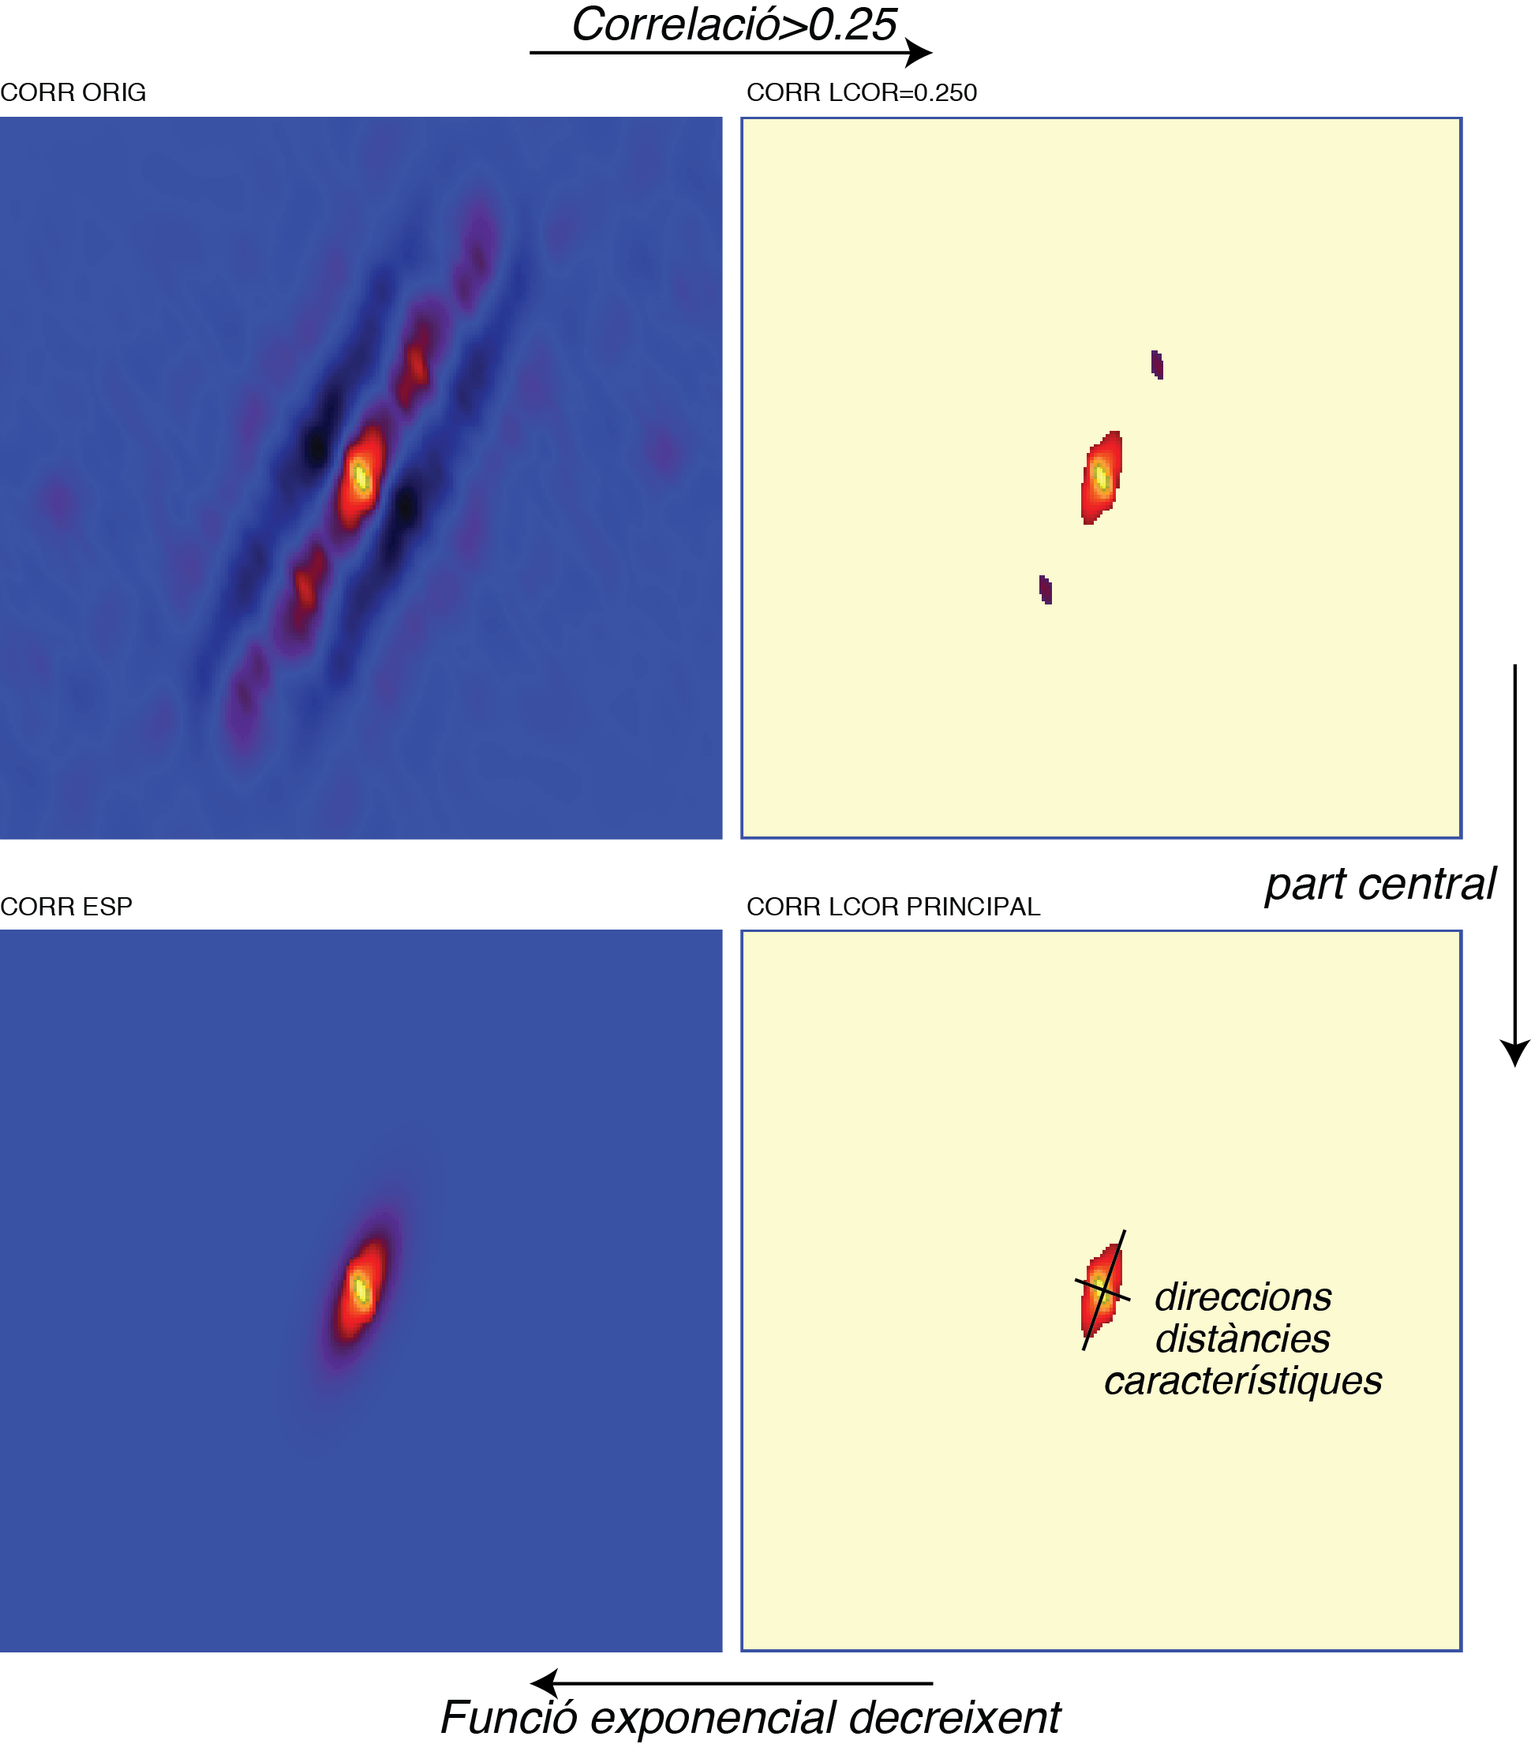
Figura 35. Esquema de processat del correlograma original.

Anàlisi dels resultats obtinguts durant episodis de calamarsa
Per tal de fer una anàlisi rigorosa de la qualitat de les estimacions de precipitació durant episodis de calamarsa, caldria fer un estudi de tipus validació creuada. El problema és que les situacions de calamarsa, ja de per sí poc freqüents, acostumen a presentar-se en forma de tempestes bastant localitzades i que molt sovint tenen un abast temporal de menys de 60 minuts (tempestes que es desplacen a gran velocitat). Així, el nombre de casos vàlids per tal de fer una comparació seria molt limitat: tant el nombre de pluviòmetres amb calamarsa com el nombre de passos de temps és molt reduït.
Per aquests motius, s'ha optat per una anàlisi menys rigorosa, però que qualitativament permet fer-se una idea de l'efectivitat del mètode. Consisteix en avaluar la part del camp de pluja que té una intensitat horària superior a un cert llindar. S'ha escollit un llindar de 80 mm/h, pensant que en els típics episodis amb situació de calamarsa una acumulació horària superior és força improbable (tot i que possible). Si es compara aquesta àrea de calamarsa obtinguda pels diferents mètodes de combinació que formen part de l'anàlisi d'aquest apartat (incloent els que només utilitzen informació de pluviòmetres o la pròpia acumulació radar), els resultats proporcionen una idea de quins mètodes redueixen o eliminen totalment les zones que havien estat clarament estimades com a calamarsa pel radar.
A tall d'exemple, la Figura 36 mostra la comparació de mapes d'acumulació horària obtinguts amb els mateixos 5 mètodes de l'anàlisi de l’apartat 8.2. Les zones d'intensitat més altes (color rosa més clar) indiquen les zones probables d'haver-se donat sobreestimacions per calamarsa. En aquest cas, el mètode SPLINES (que només utilitza informació pluviomètrica), no proporciona intensitats superiors a 20 mm/h. El mètode CM hereta bona part dels problemes de l'acumulació radar, havent-hi nuclis amb intensitats superiors a 50 mm/h. En canvi, els dos mètodes KED restringeixen les zones d'intensitats més altes, i en cap cas se superen els 35 mm/h.
Figura 36. Mapes d'acumulació horària de pluja obtinguts amb diferents metodologies. 06/08/2023-14:00. En funció de certes condicions, el mètode GENKRIG pot ser KED-LOG, CM o RADAR.
S'han estudiat els dies més significatius dels anys 2022 i 2023 en què és van donar episodis intensos de calamarsa i es van produir sobreestimacions importants. Tal com s'ha comentat anteriorment, per tal que el fenomen quedi clarament reflectit cal que es produeixin acumulacions horàries de certa magnitud, i això implica haver de descartar episodis molt locals amb tempestes de poca duració. A continuació es mostren els casos més descriptius, amb gràfics temporals de període diari que resumeixen els resultats de les 24 acumulacions horàries obtingudes amb els diferents mètodes. El càlcul de l'àrea s'ha fet restringint l'abast a l'extensió de càlcul del mètode SPLINES, que proporciona valors nuls més enllà de certa distància dels pluviòmetres. Com es pot comprovar, els mètodes KED (en particular el mètode KED-LIN), minimitzen eficientment l'àrea amb grans intensitats, normalment reduint-la a un valor nul. Tan sols en algun dels casos l'àrea amb grans intensitats no es redueix del tot, tot i que queda molt reduïda a valors de pocs km². Tanmateix, cal pensar que algun dels casos en què l'àrea de grans intensitats no es redueix del tot, pot no estar clarament associat a sobreestimació radar per calamarsa, com pot ser el cas de l'episodi del 13/06/2023.
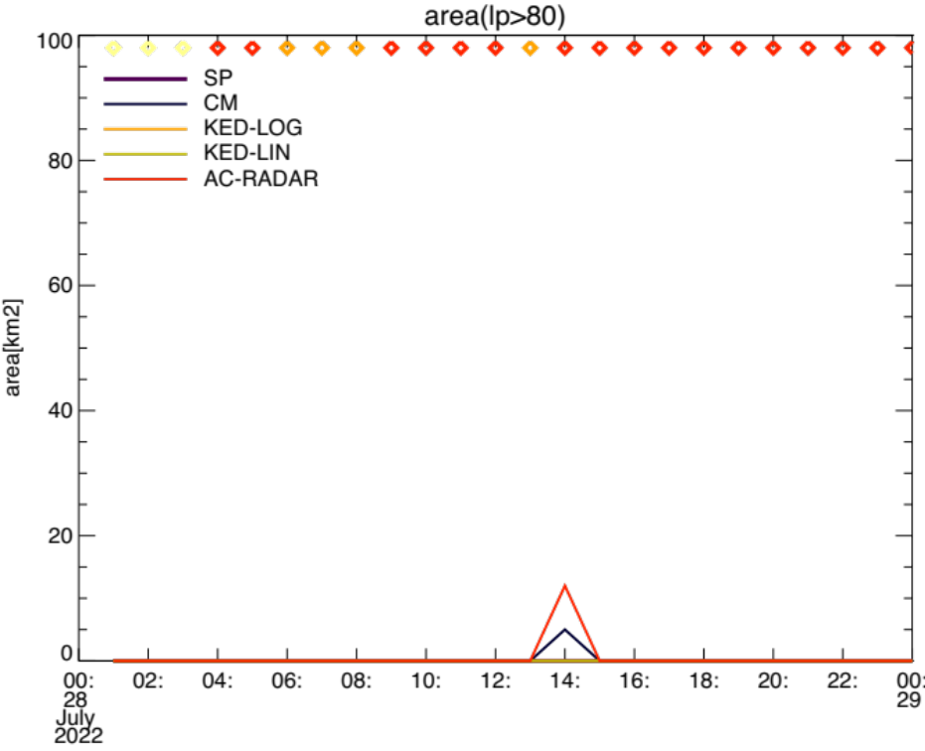
Figura 37. Àrea amb acumulació horària superior a 80 mm/h, obtinguda amb els diferents mètodes. Dia 28/07/2022. Els color dels rombes superiors indiquen el mètode escollit pel GENKRIG a cada pas de temps.
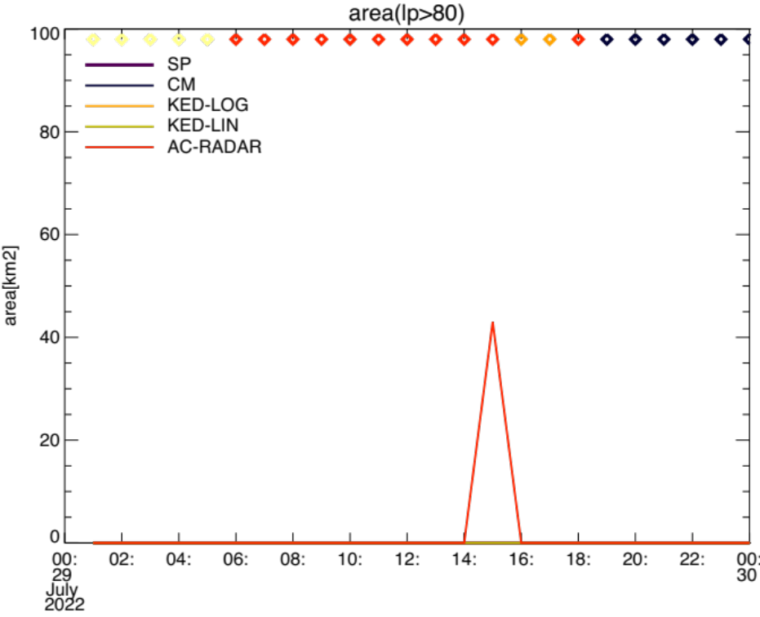
Figura 38. Àrea amb acumulació horària superior a 80 mm/h, obtinguda amb els diferents mètodes. Dia 29/07/2022. Els color dels rombes superiors indiquen el mètode escollit pel GENKRIG a cada pas de temps.
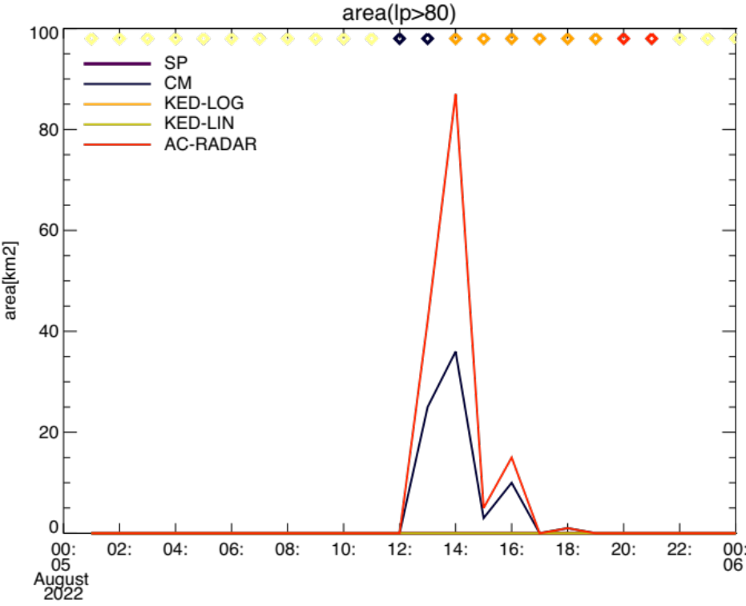
Figura 39. Àrea amb acumulació horària superior a 80 mm/h, obtinguda amb els diferents mètodes. Dia 05/08/2022. Els color dels rombes superiors indiquen el mètode escollit pel GENKRIG a cada pas de temps.
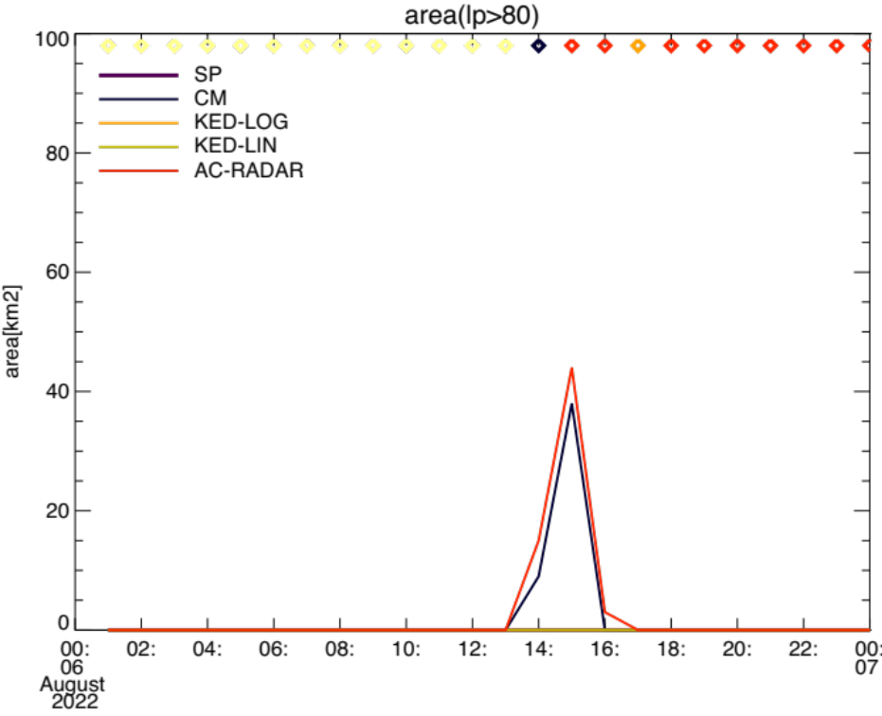
Figura 40. Àrea amb acumulació horària superior a 80 mm/h, obtinguda amb els diferents mètodes. Dia 06/08/2022. Els color dels rombes superiors indiquen el mètode escollit pel GENKRIG a cada pas de temps.
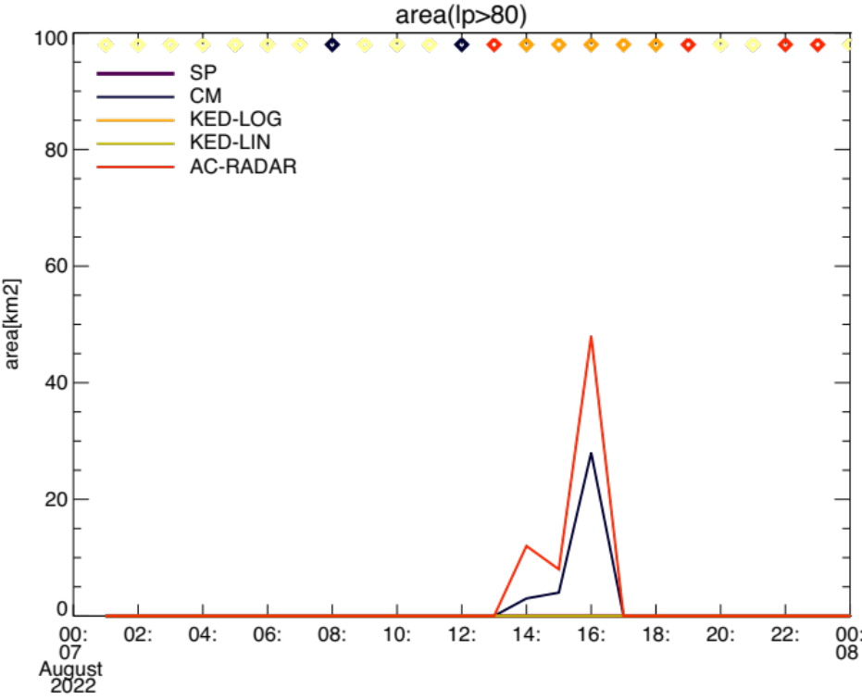
Figura 41. Àrea amb acumulació horària superior a 80 mm/h, obtinguda amb els diferents mètodes. Dia 07/08/2022. Els color dels rombes superiors indiquen el mètode escollit pel GENKRIG a cada pas de temps.
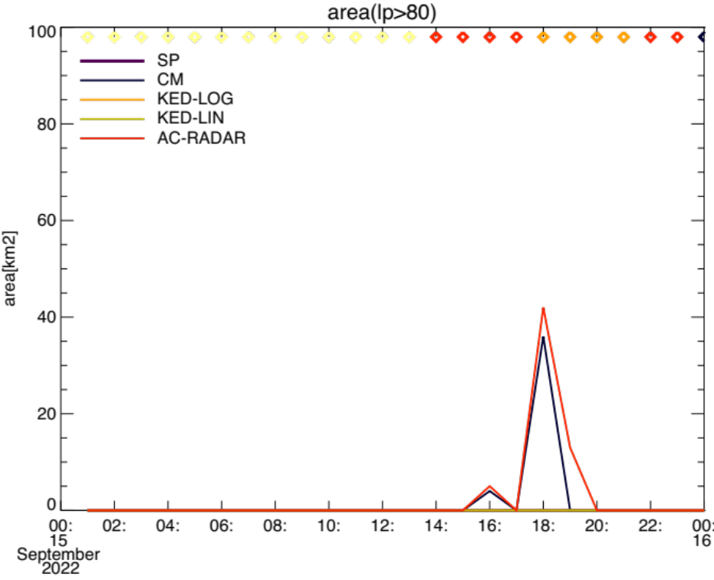
Figura 42. Àrea amb acumulació horària superior a 80 mm/h, obtinguda amb els diferents mètodes. Dia 15/09/2022. Els color dels rombes superiors indiquen el mètode escollit pel GENKRIG a cada pas de temps.
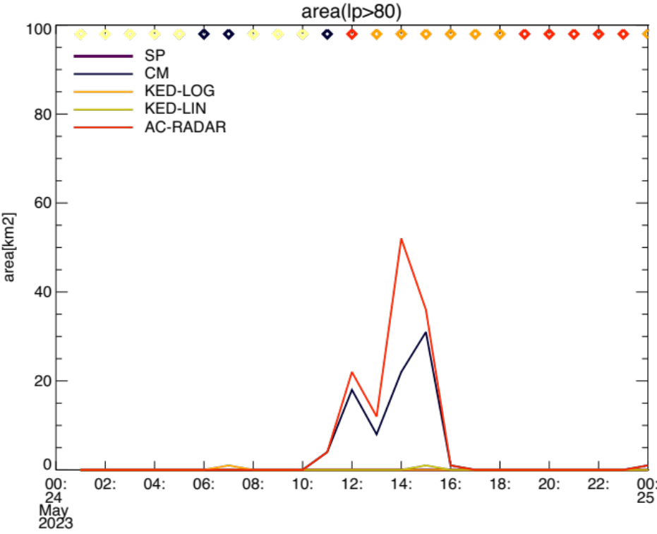
Figura 43. Àrea amb acumulació horària superior a 80 mm/h, obtinguda amb els diferents mètodes. Dia 24/05/2023. Els color dels rombes superiors indiquen el mètode escollit pel GENKRIG a cada pas de temps.
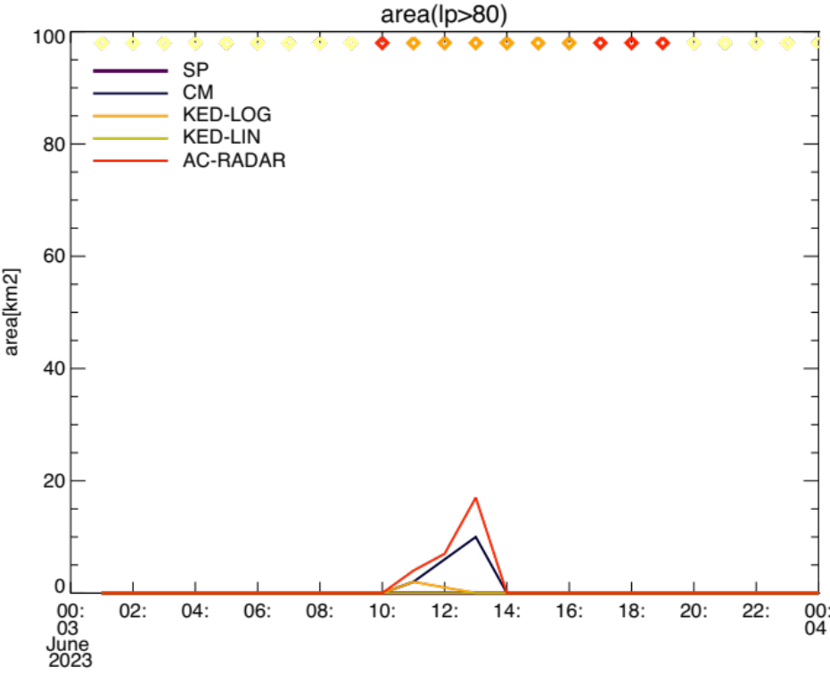
Figura 44. Àrea amb acumulació horària superior a 80 mm/h, obtinguda amb els diferents mètodes. Dia 03/06/2023. Els color dels rombes superiors indiquen el mètode escollit pel GENKRIG a cada pas de temps.
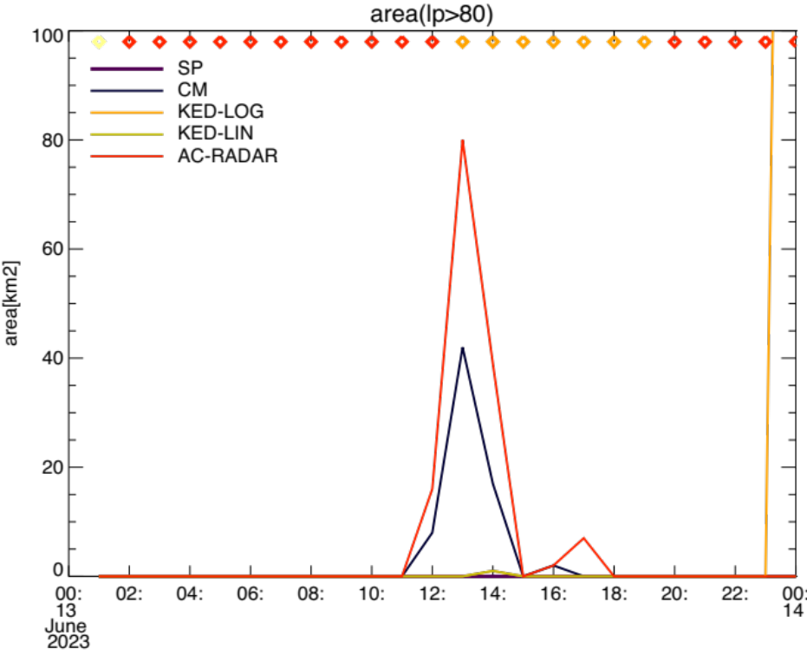
Figura 45. Àrea amb acumulació horària superior a 80 mm/h, obtinguda amb els diferents mètodes. Dia 13/06/2023. Els color dels rombes superiors indiquen el mètode escollit pel GENKRIG a cada pas de temps.
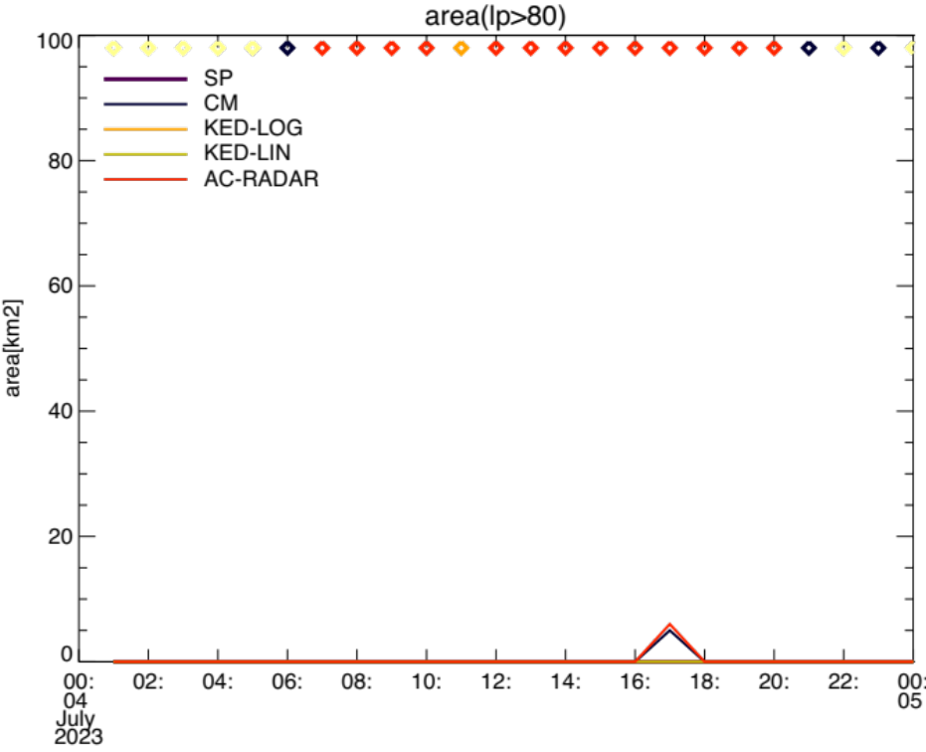
Figura 46. Àrea amb acumulació horària superior a 80 mm/h, obtinguda amb els diferents mètodes. Dia 04/07/2023. Els color dels rombes superiors indiquen el mètode escollit pel GENKRIG a cada pas de temps.

Migració de l’entorn de l’EHIMI a màquines actualitzades
Un dels objectius del projecte ha sigut l’actualització dels sistemes on s’executa l’EHIMI per la generació dels productes de precipitació a partir de les observacions dels radars de l’XRAD. Entre d’altres, aquesta actualització ha de permetre una millor integració amb la resta de sistemes de l’SMC i d’aplicar una versió més nova d’IDL i de disposar d’eines com git.
Aquesta actualització dels sistemes ha requerit la migració de l’entorn en estreta col·laboració amb el departament de sistemes de l’SMC. En aquest sentit, s’han realitzat les tasques següents:
- Acordar amb l’equip tècnic de l’SMC la configuració de les noves màquines.
- Configuració de la comunicació entre les màquines antigues i la nova.
- Identificació i configuració de les variables d’entorn necessàries per l’EHIMI: CLASSPATH, JAVA_HOME, PATH, IDLJAVAB_LIB_LOCATION.
- Configurar l’enllaç IDL – JavaBridge: s’ha llançat l’script updateIdlJavabrc.sh.
- Actualitzar la dependència jdbc (jar).
- Còpia de les dades de radar en temps real al volum compartit.
- Instal·lació del client SQL.
- Instal·lació de la versió actual de l’EHIMI (aplicacions XRad i GenKrig).
- Depuració de la connexió amb la base de dades pluviomètriques per l’execució de l’aplicació GenKrig.
- Configuració del crontab a la nova màquina. Inclou la configuració del LOCALE de la màquina.
El resultat d’aquestes tasques és que les aplicacions de l’EHIMI XRad (de processat de les observacions de radar) i GenKrig (de generació del producte combinat de precipitació) funcionen correctament a la nova màquina.
També s’han solucionat problemes puntuals amb el servei de VPN per accedir als servidors de l’SMC.

Implementació de la monitorització dels productes generats per l’EHIMI
A partir d’un script d’exemple i els requeriments especificats per l’SMC, s’ha desenvolupat un script que llegeix productes i freqüències d’un fitxer de configuració, analitza els productes generats per l’EHIMI i finalment genera un fitxer de log amb un format que permet la monitorització amb Zabbix.
Les dades del fitxer de configuració es poden consultar a la Taula 8.
Taula 8. Dades del fitxer de configuració per la monitorització dels productes de combinació radar-pluviòmetres generats amb el mòdul GENKRIG de l’EHIMI. ETIQ és l’identificador del producte, FREQ és la freqüència (en minuts) amb la que es genera el producte, DELAY és el temps d’endarreriment acceptat (en minuts) i TIMERR és el temps d’endarreriment (en minuts) a partir del qual es considera un error.
ETIQ | FREQ | DELAY | TIMERR
CMP24SP | 1440 | 1560 | 1620
CMP24KG | 1440 | 1560 | 1620
CMPAC1C | 15 | 30 | 45
CMPAC1H | 15 | 45 | 60
CMPA30C | 15 | 20 | 30
CMPA30S | 15 | 20 | 30
CMPA10C | 30 | 40 | 50
CMPA10S | 30 | 40 | 50

Tenim 4 possibles casos:
- Si no es troben fitxers del producte s’escriu un missatge d’error (ERROR).
Exemple:
ERROR | script smcEhimi03:/path/to/logs/ctrl_proc_idl_genkrig.sh | 2023/12/14 11:35:01 | No s'han trobat fitxers del producte CMPA10C: | 2 m
- Si es troben fitxers del producte i la diferència de temps entre la data actual i la data de l’últim fitxer d’un producte és més petita o igual al temps d’endarreriment del producte, s’escriu un missatge informatiu (INFO).
Exemple:
INFO | script smcEhimi03:/path/to/logs/ctrl_proc_idl_genkrig.sh | 2023/12/14 10:20:01 | El producte CMPAC1H s'ha generat fa: | 11 m
- Si es troben fitxers del producte i la diferència de temps entre la data actual i la data de l’últim fitxer d’un producte és més petita o igual al temps d’error del producte, s’escriu un avís (WARNING).
Exemple:
WARNING | script smcEhimi03:/path/to/logs/ctrl_proc_idl_genkrig.sh | 2023/12/14 10:05:01 | Temps superior a 45 min, s'esta endarrerint el producte CMPAC1H: | 56 m
- Si es troben fitxers del producte però la diferència de temps entre la data actual i la data de l’últim fitxer és més gran que el temps d’error del producte, s’escriu un missatge d’error (ERROR).
Exemple:
ERROR | script smcEhimi03:/path/to/logs/ctrl_proc_idl_genkrig.sh | 2023/12/14 10:25:01 | Temps superior a 60 min, segurament no s'esta generant el producte CMPAC1CH: | 65 m
La monitorització s’està provant als diferents entorns amb l’objectiu d’acabar d’ajustar els temps a partir del feedback rebut.

Millora de l’eina web de visualització dels productes radar
Durant el 2023 s’ha mantingut l’operació de l’eina web per visualitzar els productes radar (accessible a la URL http://gebrada.upc.es/smc-visor/login.php) i s’han aplicat les millores identificades a finals de 2022. Durant el projecte s’ha treballat en els desenvolupaments següents:
- S’ha afegit un historial de canvis a la barra superior.
- S’ha aplicat la cartografia de l’Institut Cartogràfic i Geològic de Catalunya (ICGC).
- S’ha afegit la paleta de colors a la cantonada superior dreta del visor.
- S’ha aplicat la possibilitat de consultar el valor de les capes mostrades en un punt del mapa quan s’hi passa el cursor per sobre.
- S’ha afegit la comarca del Lluçanès tant al visor com a la generació d’alertes.
- S’han revisat els llindars de precipitació en 30 minuts utilitzats per la generació d‘alertes (20 mm / 30 min per una àrea superior als 4 km² dins d’una comarca).
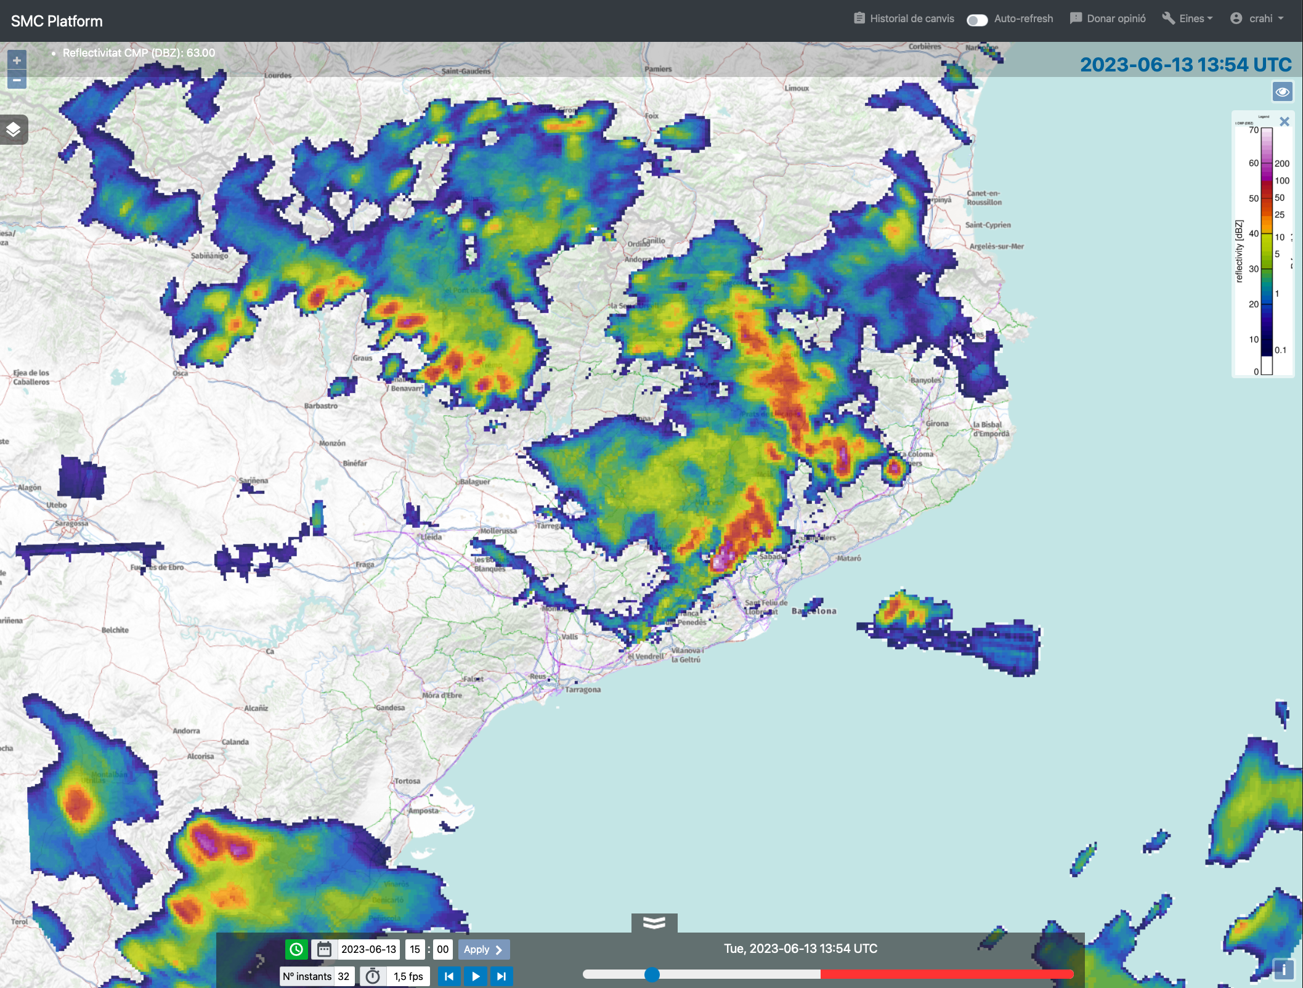
Figura 47. Captura de pantalla de la plataforma amb les noves funcionalitats. Paleta de colors a la dreta, mapa de l’ICGC al fons i valor del producte seleccionat a la barra superior.

Conclusions
L’informe presenta els resultats del projecte i resumeix l’estat dels desenvolupaments realitzats. Durant l’execució del projecte hi ha hagut un intens seguiment dels avenços per part de l’equip de l’SMC, fet que ha permès un diàleg fluid i l’adaptació de les tasques del projecte a les necessitats de l’SMC al llarg de l’any.
En aquest sentit, d’acord amb l’equip de l’SMC s’han pres les decisions següents:
- Ampliar els treballs de dues de les tasques del projecte:
  - Proposta d’un algorisme d’identificació d’interferències en temps real: inicialment, previst per al funcionament en diferit per identificar els rajos afectats més freqüentment per interferències, l’SMC va demanar (1) que l’algorisme funcionés de forma dinàmica (per identificar, cada 6 minuts, les zones potencialment afectades a cada volum de reflectivitat), i (2) l’adaptació de l’algorisme de composició de la reflectivitat dels radars de la XRAD per incloure una màscara de les zones en què les observacions de cada radar estan afectades per factors que en comprometen la seva qualitat.
  - Avaluació de la qualitat dels productes de precipitació acumulada per combinació de les estimacions radar i les observacions pluviomètriques. En concret, s’ha analitzat l’efecte dels episodis de calamarsa i s’ha modificat l’algorisme KED-LIN per garantir-ne el seu bon funcionament en tots tipus de situacions. Això ha permès proposar la substitució de la versió actual del producte combinat (obtingut aplicant un arbre de decisió que prioritza diferents mètodes en funció de l’extensió del camp de precipitació i les observacions pluviomètriques) per un producte basat en un sol mètode (KED-LIN), i que per tant sempre es basa en la combinació de les estimacions radar i les observacions pluviomètriques.
- No realitzar la tasca de desenvolupament de funcionalitats de l’EHIMI basades en l’ús d’observacions de doble polarització per a l’estimació de precipitació, inicialment prevista, per tal de permetre el desenvolupament dels treballs anteriors.
A continuació es presenten les conclusions principals de l’informe i l’estat d’implementació dels desenvolupaments realitzats.

Manteniment de l’EHIMI
L’estudi de la calibració dels 3 radars mostra que cal aplicar un factor de calibració per compensar la subestimació de la precipitació. Es proposa reduir lleugerament els factors proposats als informes de 2021 i 2022. De totes maneres, els pocs episodis de pluja ocorreguts durant l’any 2023 fan que calgui fer un seguiment de les estimacions de precipitació durant els primers mesos de 2024.
L’anàlisi de l'orientació dels radars de la XRAD mostra que els errors en azimut i elevació detectats no són significatius en cap dels 3 radars operatius de la XRAD.
Finalment, s’ha fet una nova proposta de la llista d’azimuts afectats per factors externs (interferències i apantantallments no deguts a la topografia), amb petites modificacions respecte la llista vigent. Tot i que en el marc del projecte s’ha desenvolupat un mètode d’identificació automàtica dels azimuts afectats per interferències (veure apartats 5 i 10.2), aquest s’ha dissenyat per identificar les interferències principals durant situacions sense precipitació. Per tant, en situacions amb precipitació, la llista d’azimuts afectats encara és necessària. La nova versió de la màscara s’ha aplicat al servidor de desenvolupament i s’aplicarà a la versió operativa de l’EHIMI durant les primeres setmanes de 2024.

Proposta d’un algoritme d’identificació d’interferències en temps real
Aquesta tasca, inicialment dedicada al desenvolupament d’un algorisme offline d’identificació de les direccions més afectades per interferències per actualitzar diàriament les màscares dels azimuts més afectats, s’ha ampliat per identificar els azimuts amb interferències de manera dinàmica, sobre els volums de reflectivitats mesurats cada 6 minuts.
L’algorisme proposat es basa en dues regles senzilles que funcionen sobre les observacions del primer PPI de reflectivitat en condicions sense precipitació.
Addicionalment, s’ha ampliat l’algorisme de composició de les observacions de reflectivitat dels radars de la xarxa per donar menys pes a les dades de reflectivitat de poca qualitat. D’aquesta manera, la generació del camp composat prioritza les dades de reflectivitat d’aquells radars en què el primer PPI no està afectat per ecos de terra, ni per bloquejos del feix de més del 50%, ni s’hi han identificat interferències.
L'anàlisi dels camps de reflectivitat de la composició dels 3 radars de la XRAD mostren una clara millora respecte la l’obtingut amb la versió de l’EHIMI actualment operativa.
Els dos algorismes s’han posat en marxa, i estan funcionant en temps real al servidor de desenvolupament. Durant el mes de gener de 2024, es portaran al servidor operatiu.

Generació de productes de precipitació acumulada de durades inferiors a 60 minuts amb integració de pluviòmetres
S’ha fet el seguiment de la correcta generació dels productes de precipitació acumulada de durades inferiors a 60 minuts. Actualment, s’estan generant els productes CMPAC10 i CMPAC30 (acumulacions de 10 i 30 minuts a partir del processat radar) i CMPA30C (acumulacions de 30 minuts per combinació de radar i pluviòmetres) al servidor operatiu. I el producte CMPA10C (acumulacions de 10 minuts per combinació de radar i pluviòmetres) al servidor de desenvolupament. Aquest últim es portarà al servidor operatiu durant el mes de gener de 2024.
A petició de l’SMC s’han analitzat les causes de les sobreestimacions de les acumulacions del producte GENKRIG (el producte combinat és la referència del camp de precipitació acumulada en temps real). Per una banda, s’ha analitzat l’efecte del valor màxim de reflectivitat utilitzat en l’estimació de la intensitat de precipitació. S’han comparat les acumulacions obtingudes amb el valor aplicat actualment (60 dBZ) i amb 50 i 55 dBZ. Aquest canvi només afecta els nuclis més intensos, i s’observa que el llindar de 50 dBZ (de l’ordre de 50 mm/h) és massa baix, mentre que les diferències entre 55 i 60 dBZ són petites (en àrees molt reduïdes). A més a més, s’ha comparat l’extensió de les zones amb intensitats de precipitació molt altes obtinguda amb els diferents mètodes de combinació de radar i pluviòmetres analitzats. Aquesta anàlisi mostra que durant els episodis de calamarsa el mètode CM està molt dominat per l’acumulació radar, i moltes vegades pateix un problema de sobreestimació semblant. En canvi, l’extensió de les àrees amb intensitats molt altes dels productes obtinguts amb KED és molt més petita. Aquest resultat reforça la proposta de l’informe de 2022 de generar el producte combinat sempre amb el mètode KED-LIN. Per això s’han hagut d’aplicar canvis a l’algorisme (eliminació de l’arbre de decisió, ús d’unitats lineals, adopció del radar com la deriva proporcional a la pluja estimada i suavitzat del correlograma per les distàncies amb correlació baixa), per garantir el bon funcionament del mètode en totes les condicions de precipitació.
Addicionalment, s’ha ampliat l’avaluació de la qualitat del producte combinat (acumulacions horàries i diàries) amb l’anàlisi de validació creuada fet durant els episodis més significatius dels anys 2022 i 2023. El resultat principal és que la nova versió del mètode KED-LIN és el que ha obtingut els millors resultats.
Així doncs, conjuntament amb l’equip de l’SMC, s’ha pres la decisió de substituir el producte GENKRIG (basat en un arbre de decisió que combina diferents mètodes) aplicat actualment a l’EHIMI. S’ha aplicat la nova versió del mètode KED-LIN al GENKRIG (mòdul de l’EHIMI que calcula el producte per combinació de la precipitació de radar i pluviòmetres) i està funcionant al servidor de desenvolupament. Durant el mes de gener de 2024 s’aplicarà al servidor operatiu.

Migració de l’entorn de l’EHIMI a màquines actualitzades
En col·laboració amb l’equip de sistemes de l’SMC, s’han realitzat les tasques per migrar l’entorn del servidor de desenvolupament (smcehimi04) a una versió actualitzada, el que permet l’ús d’una versió més nova d’IDL i l’ús d’eines de com git.

Implementació de la monitorització dels productes generats per l’EHIMI
A partir de les especificacions presentades per l’SMC, s’ha aplicat un sistema de log que permet la monitorització amb Zabbix de la correcta generació dels productes de precipitació generats per l’EHIMI (CMPA10C, CMPA10S, CMPA30C, CMPA30S, CMPAC1C, CMPAC1H, CMP24SP, CMP24KG).

Millora de l'aplicació web per a la visualització de dades de radar
Durant el 2023 s’ha mantingut l’operació de l’eina web per visualitzar els productes radar i s’han aplicat les funcionalitats proposades per l’SMC.

Altres
Tot i no estar inclòs en la planificació del projecte s’ha desenvolupat una nova versió del sistema de processat de les observacions radar (XRad-GenRad). A la nova eina s’ha eliminat la interfície gràfica i s’ha estructura per mòduls que s’executen seqüencialment:
- GRPROC: processat dels volums radar (fitxers META per cada radar).
- GRCOMP: composició dels radars de la xarxa (fitxer META CMP).
- GRPROD: per la generació de productes derivats:
- Acumulacions de diferents durades (prèvia estimació camps d’intensitat de precipitació amb resolució d’un minut).
- Alertes (actualment està activa l’alerta COMARQUES – de 20 mm i 8 mm en 30 minuts).

Els principals avantatges de la nova versió del sistema de processat són els següents:
- Avantatges operacionals:
- XRAD-GenRad no ha d’estar permanentment en marxa.
- Un error puntual només es trasllada a un pas de temps. L’aplicació seguirà funcionant el proper pas de temps.
- Avantatges pels desenvolupadors-analistes:
- S’ha simplificat l’estructura del sistema, agrupant les funcions per mòduls. La nova estructura facilita incloure o modificar mòduls.
- Execució d’episodis històrics més amigable: fitxers de configuració simples i sense interfície gràfica.

El nou sistema de processat s’ha posat en marxa i s’ha provat al nou servidor de desenvolupament.

Barcelona, desembre de 2023
Marc Berenguer
Anna Berruezo
Carles Corral
Daniel Sempere

La versió de l’algorisme KED-LIN analitzada incorpora les modificacions descrites a l’apartat 8.3.
Nisi L, Martius O, Hering A, Kunz M, Germann U. 2016. Spatial and temporal distribution of hailstorms in the Alpine region: a long-term, high resolution, radar-based analysis. Q. J. R. Meteorol. Soc. 142(697): 1590–1604, DOI: 10.1002/qj.2771.
Cassiraga, E.F.; J.J. Gómez-Hernández; M. Berenguer; D. Sempere-Torres, J. Rodrigo-Ilarri (2021). Spatiotemporal precipitation estimation from rain gauges and meteorological radar using geostatistics. Mathematical Geosciences. 53, 499-516. DOI: 10.1007/s11004-020-09882-1.

